

PROVA DE AVALIAÇÃO 1
A posição de Portugal na Europa e no mundo
A população: evolução e diferenças regionais

I

Em cada conjunto de afirmações seleciona a alínea que permite obter a única opção correta.

1. Observa o mapa da figura 1 e lê o texto ao lado.

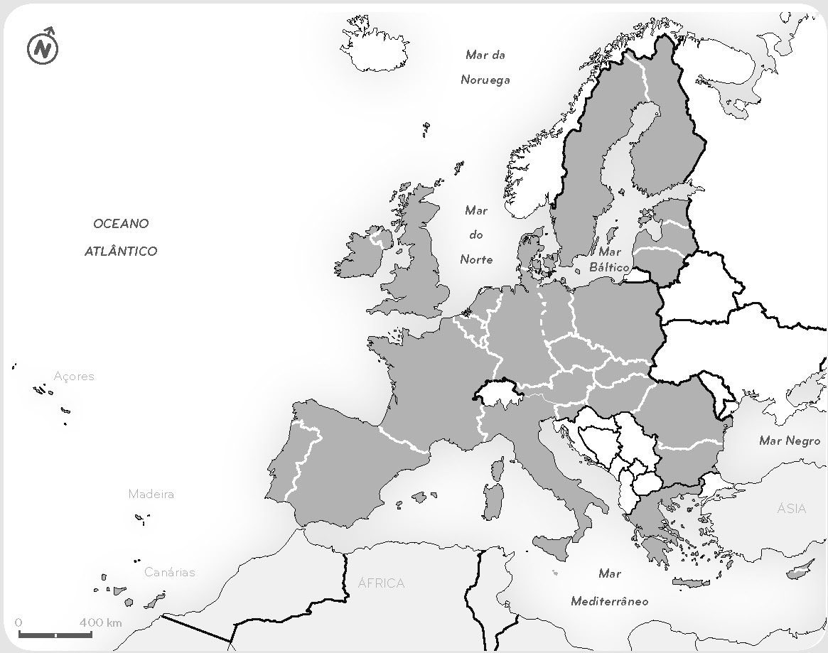
No último alargamento, doze países da Europa central e oriental e do Mediterrâneo aderiram à UE em duas vagas – dez em 2004 e dois em 2007. Tratou-se do maior alargamento de sempre da UE, que constituiu um marco histórico na unificação da Europa, após décadas de divisão ditadas pela lógica da “guerra fria”.
O alargamento permitiu melhorar significativamente o nível de vida, modernizar as economias e estabilizar as instituições e a legislação dos novos países membros. Criou também novas oportunidades de investimento e de exportação para as empresas dos antigos estados-membros.
Figura 1 – Países que integram a União Europeia.
Fonte: http://ec.europa.eu/news/economy/090220_1_pt.htm

1.1. A CEE foi criada pela assinatura do…
a) Tratado de Paris, em 1951.
b) Tratado de Roma, em 1957.
c) Tratado de Bruxelas, em 1967.
d) Tratado de Lisboa, em 2007.

1.2. Em 2004 aderiram à União Europeia os seguintes países…
a) Finlândia, Hungria, Polónia, Suíça.
b) Chipre, Islândia, Noruega, Suécia.
c) Eslovénia, Estónia, Letónia, Lituânia
d) Bulgária, Croácia, Malta, República Checa.

1.3. O Tratado de Maastricht…
a) instituiu a União Europeia.
b) suprimiu a Comunidade Europeia de Energia Atómica (Euratom).
c) deu início à circulação do euro como moeda oficial.
d) tornou obrigatória a eleição, por sufrágio direto, dos deputados ao Parlamento Europeu.

1.4. Os alargamentos da União Europeia…
a) devem ser travados, no futuro, para os países menos desenvolvidos da Europa.
b) têm reforçado a paz e a segurança no espaço europeu.
c) refletem-se na uniformização cultural dos estados-membros.
d) traduziram-se na perda de competitividade da economia portuguesa.

1.5. A instituição de uma cidadania europeia…
a) aumenta a competitividade entre os estados.
b) torna obrigatória a participação dos cidadãos nos atos eleitorais.
c) tem em vista a adoção do euro por todos os estados-membros.
d) permite a livre circulação dos cidadãos e a possibilidade de votarem e serem eleitos nos estados-membros onde residem.

II

Em cada conjunto de afirmações seleciona a alínea que permite obter a única opção correta.

1. Observa a figura 2.

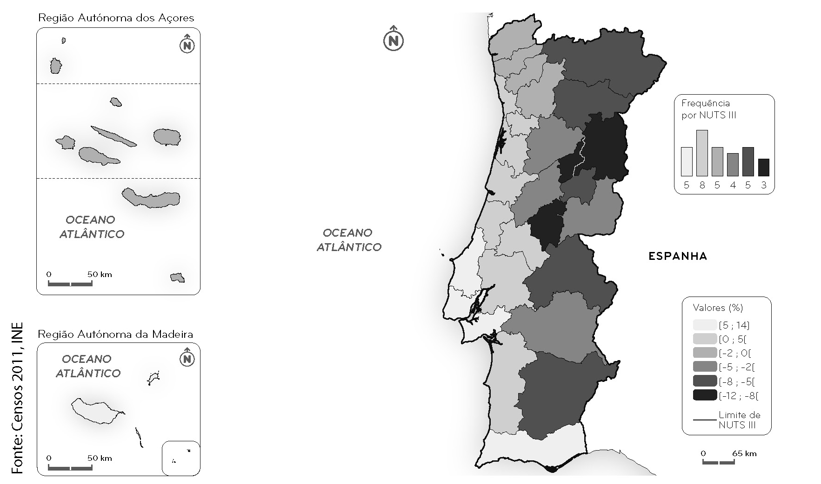

Figura 2 – Taxa de variação da população, por NUTS III, entre 2001 e 2011.

1.1. A taxa de variação da população verificou-se no intervalo…
a) – 12% e 14%.
b) 0% e 14%.
c) 5% e 8%.
d) – 12% e 0%.

1.2. As NUTS III que registaram os menores valores de crescimento populacional foram...
a) Alto Trás-os-Montes, Beira Interior Sul, Cova da Beira.
b) Dão-Lafões, Entre Douro e Vouga, Tâmega.
c) Beira Interior Norte, Pinhal Interior Sul, Serra da Estrela.
d) Baixo Vouga, Cávado, Pinhal Interior Norte.

1.3. A taxa de variação positiva registada no Algarve deve-se ao…
a) forte crescimento natural.
b) intenso fluxo turístico sazonal.
c) saldo migratório positivo.
d) decréscimo da taxa de mortalidade infantil.

1.4. A taxa de variação negativa registada na generalidade das NUTS III do interior do país resulta…
a) dos fluxos imigratórios.
b) do envelhecimento da população.
c) da falta de vias de comunicação.
d) do afluxo de população vinda das grandes cidades.

1.5. O crescimento de 2% da população residente portuguesa, verificado no último período intercensitário, deve-se, fundamentalmente,…
a) ao aumento do crescimento natural.
b) ao crescimento da taxa de desemprego da população feminina.
c) ao saldo migratório positivo.
d) ao regresso de muitos emigrantes.

III

1. A CPLP, criada em 17 de julho de 1996, é uma organização que integra os países lusófonos.

1.1. Diz o que entendes por CPLP.


1.2. Refere os países que integram a CPLP.

1.3. Menciona três objetivos que orientam a ação da CPLP.

1.4. Explica por que razão Portugal é considerado um
interlocutor privilegiado entre os países da CPLP e a
União Europeia.

Figura 3 – Bandeira da CPLP.

IV

1. Observa o gráfico da figura 4.

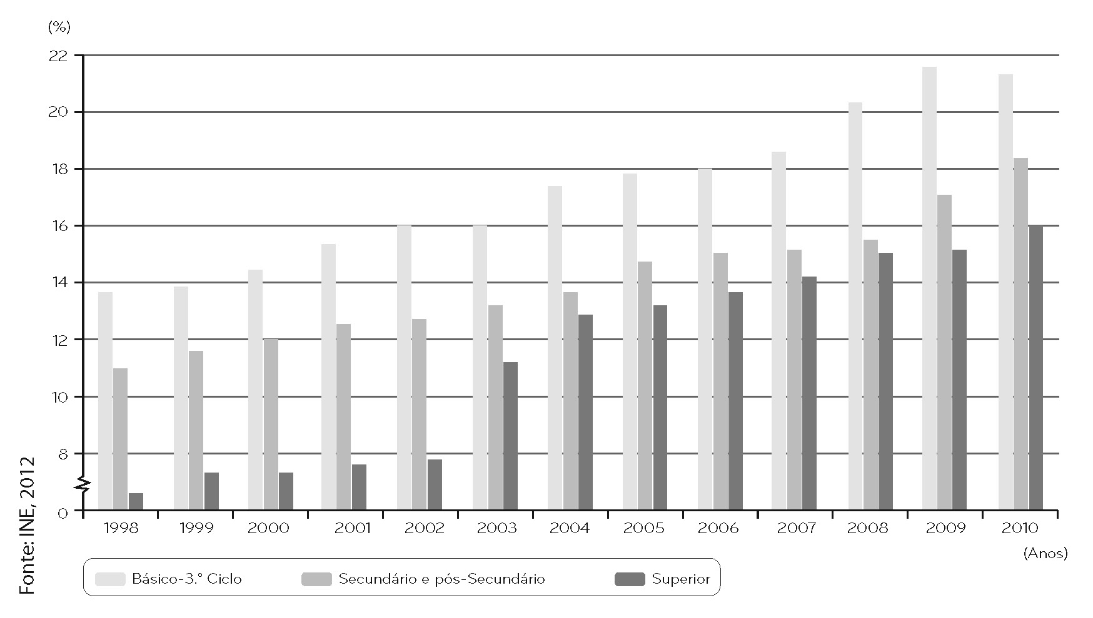
Figura 4 – Níveis de escolaridade completa da população ativa portuguesa.

1.1. Descreve a evolução dos níveis de escolaridade da população ativa portuguesa.

1.2. Calcula a variação verificada nos níveis de escolaridade para o Ensino Básico e para o Ensino Superior, respetivamente, no período considerado.

1.3. Apresenta uma consequência que decorra dos dados evidenciados pelo gráfico.

1.4. Explica a importância da aprendizagem ao longo da vida, considerando:
a) a empregabilidade da população ativa;
b) a competitividade das atividades económicas.

PROVA DE AVALIAÇÃO 2
A população: evolução e diferenças regionais
A distribuição da população

I

Em cada conjunto de afirmações seleciona a alínea que permite obter a única opção correta.

1. Lê o texto com atenção.

Sobre a “baixíssima taxa de natalidade portuguesa”, o Presidente da República lembrou que “Portugal, à semelhança de muitos países europeus, enfrenta um problema de sustentabilidade demográfica e, em torno dele, outros problemas emergem: o despovoamento humano de vastas zonas do território, o declínio do nosso potencial produtivo, a continuidade do chamado Estado Social, a degradação do princípio da solidariedade entre gerações, enfim, o enfraquecimento dos laços fundamentais que conferem coesão à sociedade portuguesa”, argumentou.
O Presidente afirmou ainda que o “declínio tendencial da fecundidade não é um fenómeno exclusivamente português”, sendo, “antes de mais, um problema europeu”.
Fonte: Jornal de Negócios, 17 de fevereiro de 2012

1.1. A taxa de natalidade define-se como…
a) o número de nascimentos ocorridos num dado período de tempo.
b) o número de nados-vivos num grupo de mil mulheres, num ano.
c) o número de nados-vivos num grupo de mil habitantes, num ano.
d) o total de nascimentos registados num país, num dado período de tempo, geralmente 10 anos.

1.2. A “baixíssima taxa de natalidade” reflete-se num problema de sustentabilidade demográfica que Portugal enfrenta, uma vez que…
a) está na origem do aumento da emigração.
b) conduz ao envelhecimento demográfico.
c) leva ao encerramento de maternidades.
d) promove a sustentabilidade da Segurança Social.

1.3. Entre as causas da diminuição da natalidade conta-se a crescente entrada da mulher no mercado de trabalho, que…
a) provocou o adiamento do nascimento do primeiro filho.
b) aumentou os encargos com a educação dos filhos.
c) decorreu da vulgarização do uso de contracetivos.
d) levou à diminuição da idade fértil.

1.4. O impacte da diminuição da natalidade no crescimento efetivo da população, registado nos Censos 2011, foi atenuado pelo…
a) aumento da emigração.
b) saldo migratório negativo.
c) saldo migratório positivo.
d) crescimento efetivo da população.

1.5. O declínio da fecundidade é um problema europeu, uma vez que a generalidade dos países não assegura a renovação de gerações. Esta afirmação é…
a) verdadeira , já que na maioria dos países europeus o índice sintético de fecundidade é inferior a 2,1 filhos.
b) verdadeira , já que na maioria dos países europeus o índice sintético de fecundidade é inferior a 1,2 filhos.
c) falsa, porque a taxa de fecundidade é superior a 21‰.
d) falsa, porque a taxa de fecundidade é superior a 12‰.

II

Em cada conjunto de afirmações seleciona a alínea que permite obter a única opção correta.

1. Lê o texto com atenção e observa o gráfico da figura 1.

Em apenas duas décadas (anos 80 e 90 do século XX), a mortalidade infantil desceu 70%, a mais rápida evolução que se conhece até hoje no mundo. Teremos poucos recordes de que nos orgulhar. Este é seguramente um dos mais relevantes. Em pouco tempo passamos do terceiro mundo para o melhor do primeiro. Num indicador que diz imenso sobre as prioridades de um país.
Fonte: Jornal de Negócios, 17 de fevereiro de 2012

1.1. A taxa de mortalidade infantil…
a) representa o número de óbitos
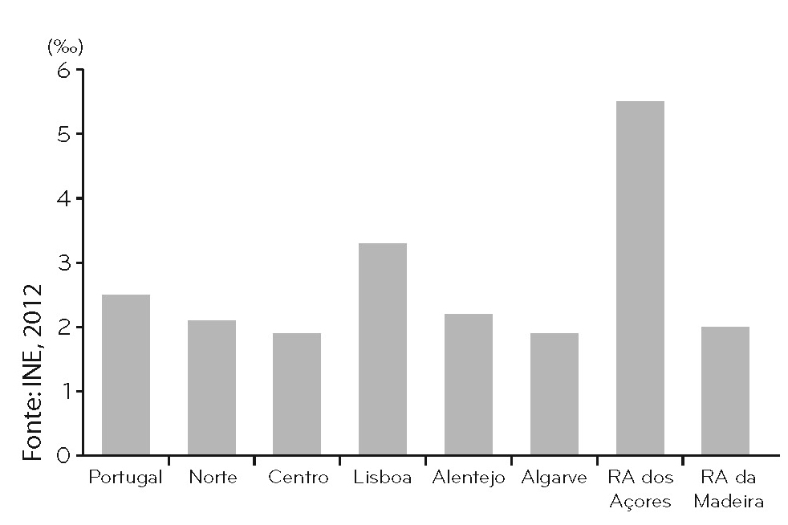
ocorridos em indivíduos com idades
até 5 anos.
b) resulta da diferença entre o número
de nados-vivos e o número de óbitos
ocorridos num ano.
c) é a proporção entre o número de óbitos
ocorridos em indivíduos até um ano de
vida e a população absoluta.
d) relaciona o número de óbitos em
indivíduos até um ano de vida e o total
de nados-vivos e expressa-se em ‰.

Figura 1 – Taxa de mortalidade infantil por NUTS II, em 2010.

1.2. Em 2010, o valor médio da taxa de mortalidade infantil, em Portugal, era de…
a) 2‰.
b) 2,5‰.
c) 3‰.
d) 5‰.

1.3. A evolução da taxa de mortalidade infantil registada em Portugal resultou…
a) do fluxo emigratório para países desenvolvidos.
b) da diminuição do índice sintético de fecundidade.
c) da melhoria dos cuidados de saúde prestados na gravidez e no parto.
d) do aumento do número de partos realizados no domicílio.

1.4. A taxa de mortalidade infantil apresenta…
a) no Norte e no Alentejo os valores mais próximos da média nacional.
b) na Região Autónoma dos Açores e em Lisboa os valores mais baixos a nível nacional.
c) no Centro e no Algarve valores negativos.
d) na Região Autónoma da Madeira um valor superior à média nacional.

1.5. O valor da taxa de mortalidade infantil “diz imenso sobre as prioridades do país”, pois…
a) reflete a melhoria dos hábitos alimentares da população.
b) traduz a melhoria da qualidade dos serviços de saúde.
c) resulta da diminuição da taxa de natalidade.
d) decorre do aumento da imigração.

III

1. Observa o gráfico da figura 2.

1.1. Refere dois motivos justificativos da
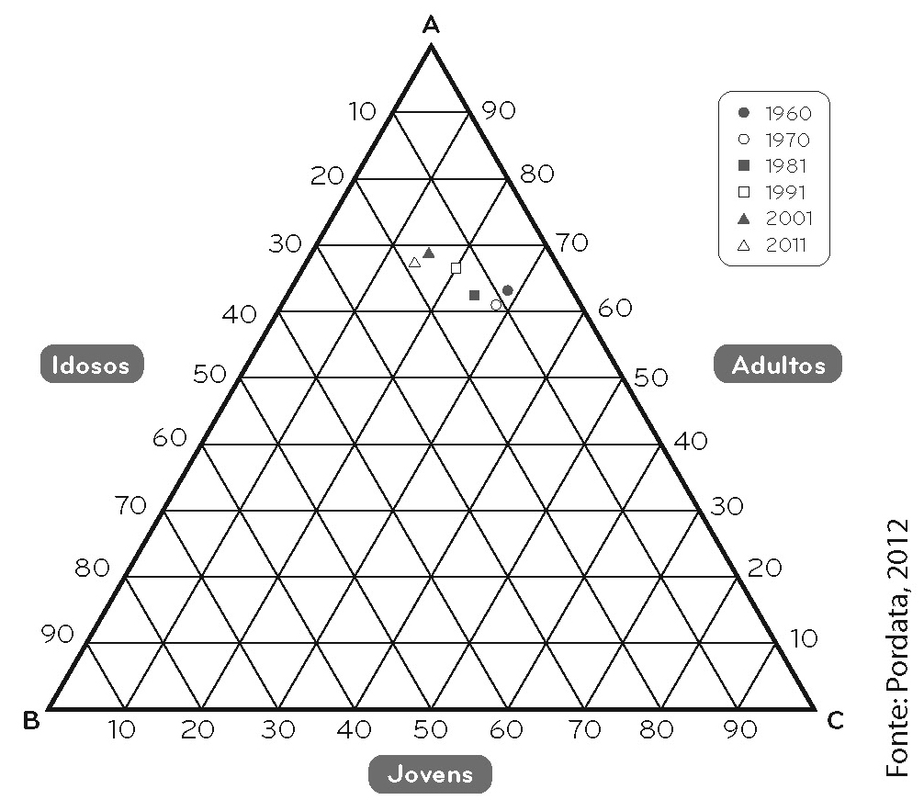
importância do conhecimento da
estrutura etária de uma população.

1.2. Descreve as alterações registadas na
estrutura etária da população
portuguesa, no período considerado.

1.3. Apresenta duas causas explicativas das
alterações registadas no grupo etário
dos jovens.

1.4. Explica os efeitos socioeconómicos que
poderão decorrer da implementação de
medidas de incentivo à natalidade.

Figura 2 – Variação da estrutura etária da população
portuguesa entre 1960 e 2011.

IV

1. Observa o mapa da figura 3 com atenção.

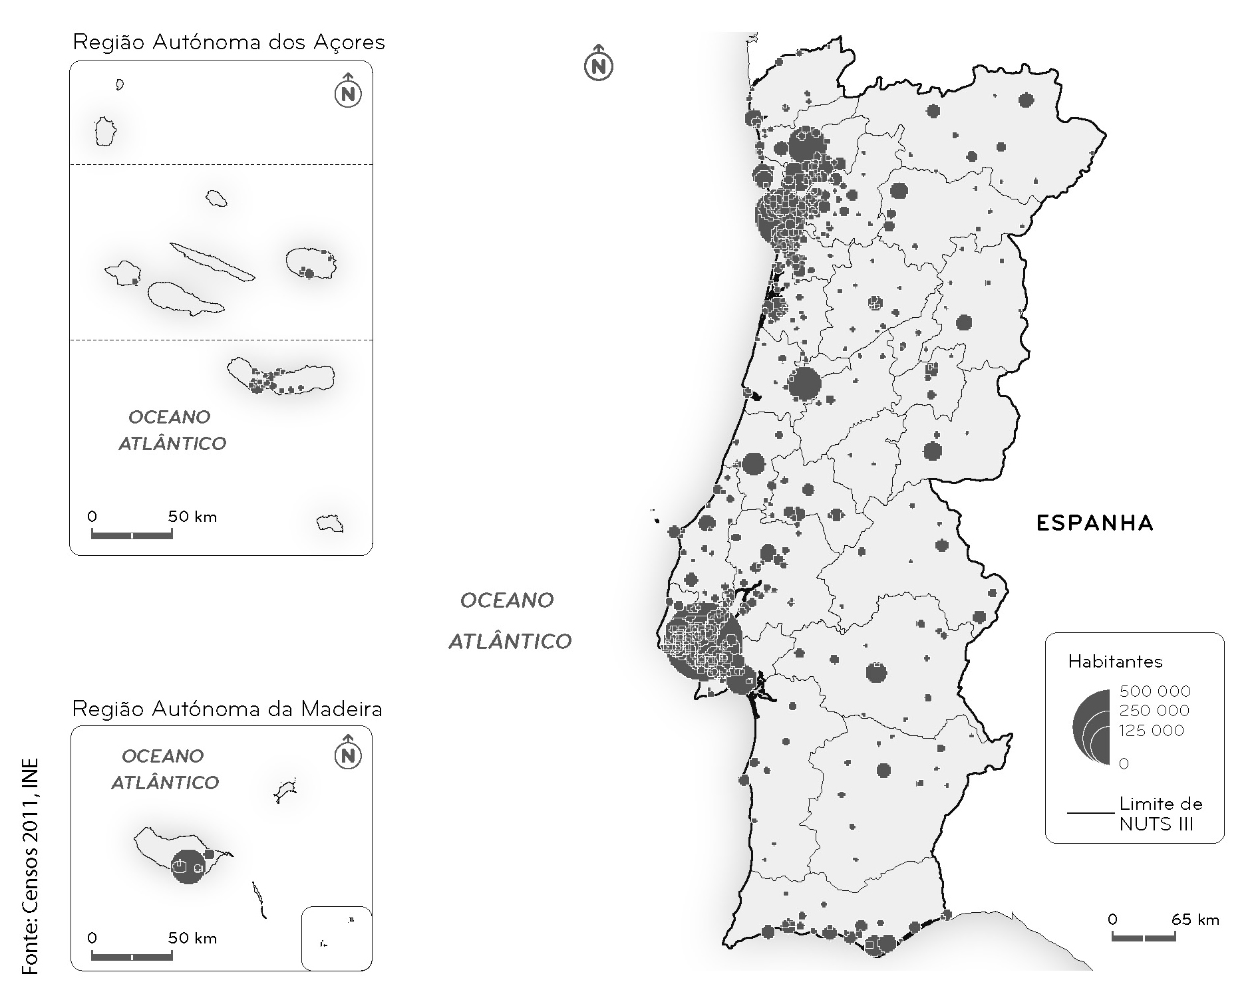
Figura 3 – População em lugares com 2000 ou mais habitantes.

1.1. Descreve, apresentando dois aspetos, a distribuição da população em Portugal continental.

1.2. Apresenta dois fatores explicativos da tendência de bipolarização que marca a distribuição da população portuguesa.

1.3. Relaciona o processo de litoralização que caracteriza a distribuição da população em Portugal com os movimentos migratórios internos e externos.

1.4. Explica a necessidade de inverter o processo de despovoamento das regiões do interior, apresentando três medidas que possam ser implementadas para esse fim.

PROVA DE AVALIAÇÃO 3
Os recursos do subsolo

I

Em cada conjunto de afirmações seleciona a alínea que permite obter a única opção correta.

1. Observa o mapa da figura 1 e lê o texto que se segue.
Em Portugal continental podem individualizar--se três unidades geomorfológicas, às quais correspondem características muito específicas que vão determinar a maior ou menor riqueza na ocorrência dos diferentes recursos minerais.
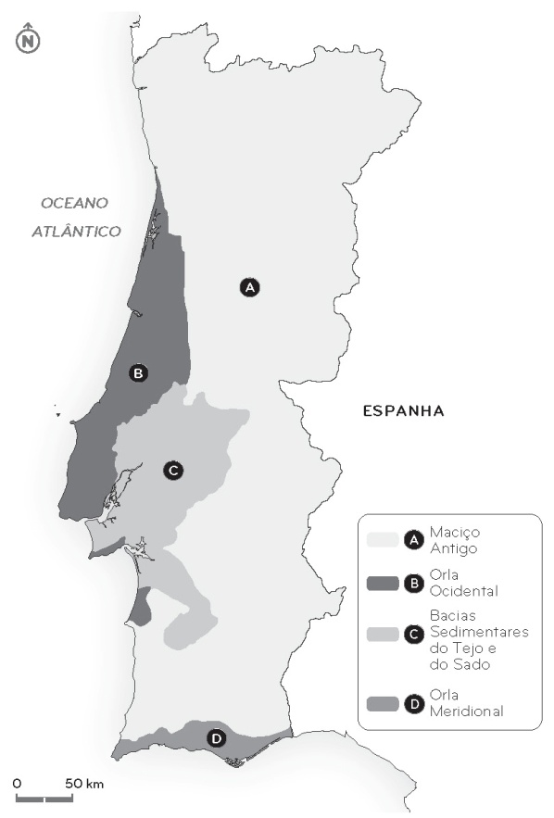

  - As principais jazidas de recursos minerais
metálicos localizam-se…
a) no Maciço Antigo.
b) na Orla Ocidental.
c) na Orla Meridional
d) nas Bacias Sedimentares do Tejo e do Sado.

  - O sal-gema, recurso mineral não metálico,
explora-se…
a) no Maciço Antigo e nas Bacias Sedimentares
do Tejo e do Sado.
b) nas Orlas Sedimentares.
c) na Orla Sedimentar Meridional.
Figura 1 – Unidades geomorfológicas de
Portugal continental.
d) em todas as unidades geomorfológicas.

1.3. Nas bacias do Tejo e do Sado exploram-se, fundamentalmente, rochas industriais como…
a) granito. b) calcário.
c) areias comuns. d) mármore.

1.4. Atualmente, o recurso energético explorado no subsolo português é…
a) o petróleo. b) a geotermia.
c) o gás natural. d) o urânio.

1.5. A faixa Estremoz-Borba-Vila Viçosa, no Alentejo, destaca-se pela ocorrência de uma importante jazida de…
a) caulino. b) xisto.
c) granito. d) mármore.

II

Em cada conjunto de afirmações seleciona a alínea que permite obter a única opção correta.

1. Observa o gráfico da figura 2.

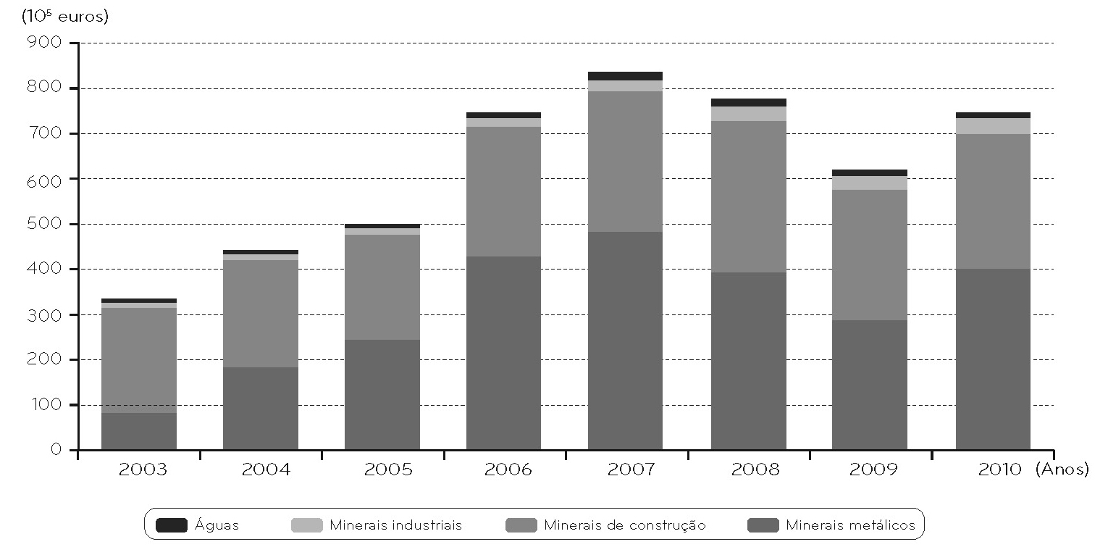
Figura 2 – Evolução do valor das exportações.

1.1. O ano de 2010 foi um bom ano para o setor dos minerais metálicos, especialmente para o…
a) o cobre. b) o urânio.
c) o ferro. d) o ouro.

1.2. O aumento das exportações no ano de 2010 ficou a dever-se…
a) à crise económica do país, que obrigou à reabertura de minas.
b) à manutenção em alta da cotação dos metais nos mercados internacionais.
c) ao esgotamento de muitas jazidas noutros países concorrentes.
d) ao aumento da produção devido à modernização tecnológica do setor extrativo.

1.3. Entre os minerais de construção, que correspondem a cerca de 40% das exportações do setor extrativo, contam-se as rochas ornamentais como…
a) o granito. b) o caulino.
c) o basalto. d) a argila.

1.4. Os minerais (rochas) industriais mais explorados em Portugal são…
a) ferro e lítio. b) areia e saibro.
c) argila e margas. d) ardósia e xisto.

1.5. Alguns problemas de competitividade da indústria extrativa portuguesa decorrem…
a) do número excessivo de empresas a trabalhar neste setor.
b) do custo elevado de produção devido à utilização de mão de obra muito qualificada.
c) do custo associado às obras de requalificação ambiental.
d) da pequena dimensão média das empresas.

III

1. Observa o gráfico da figura 3 com atenção.
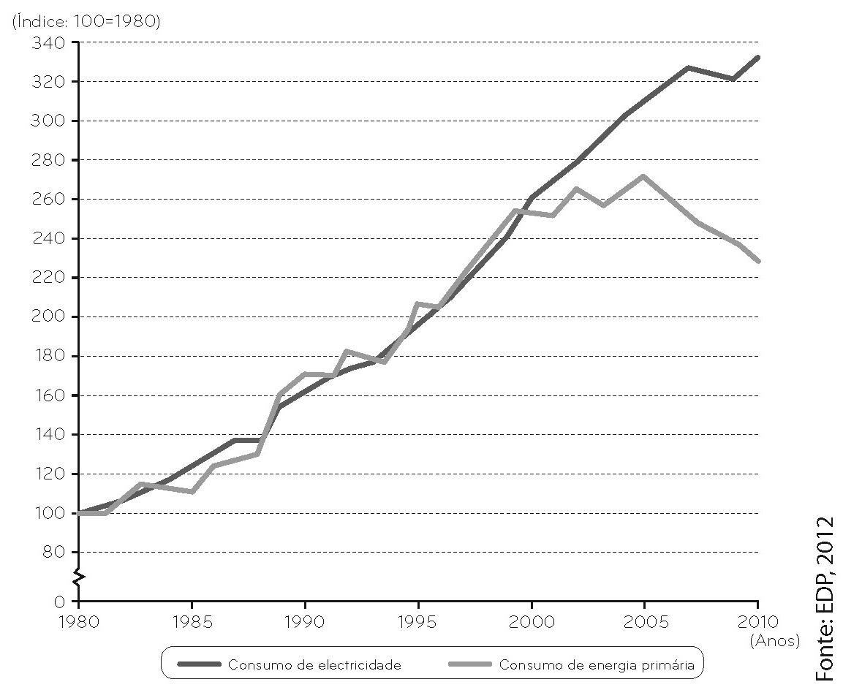
1.1. Distingue energia primária de
energia secundária.

1.2. Indica duas fontes de energia
primária que o nosso país importa.

  - Apresenta uma causa explicativa da
discrepância verificada nos consumos
de eletricidade e de energia primária
a partir do início do século XXI.

  - Explica a vulnerabilidade política e
económica do nosso país
decorrente da dependência face às
energias fósseis consumidas,
referindo a importância de investir…
Figura 3 – Evolução do consumo de eletricidade e de energia primária em Portugal.
a) em energias renováveis;
b) na eficiência energética.

IV

1. Lê o texto com atenção.

Populações pedem ajuda ao Presidente da República face a transtornos causados por pedreira
Em causa está o facto de as populações continuarem a conviver com uma pedreira que há mais de vinte anos “espalha pó pelos nossos campos, espalha pó pelas nossas casas, pó que inalamos continuamente”.
Fonte: www.noticiasdocentro.wordpress.com, 12 de janeiro de 2011

1.1. Indica dois problemas que decorrem da exploração dos recursos do subsolo a que o texto faz referência.

1.2. Apresenta duas causas explicativas da falta de viabilidade económica de muitas explorações.

1.3. Relaciona a necessidade de desenvolver a indústria transformadora a jusante da exploração, para a valorização do setor da indústria extrativa.

1.4. Explica a importância da indústria extrativa para:
a) o desenvolvimento económico do país;
b) a diminuição das assimetrias regionais.

PROVA DE AVALIAÇÃO 4
A radiação solar

I

Em cada conjunto de afirmações seleciona a alínea que permite obter a única opção correta.

1. Observa o mapa da figura 1 e lê a frase que se segue.

Do total de radiação solar que chega ao limite superior da atmosfera, só cerca de metade atinge a superfície da Terra.

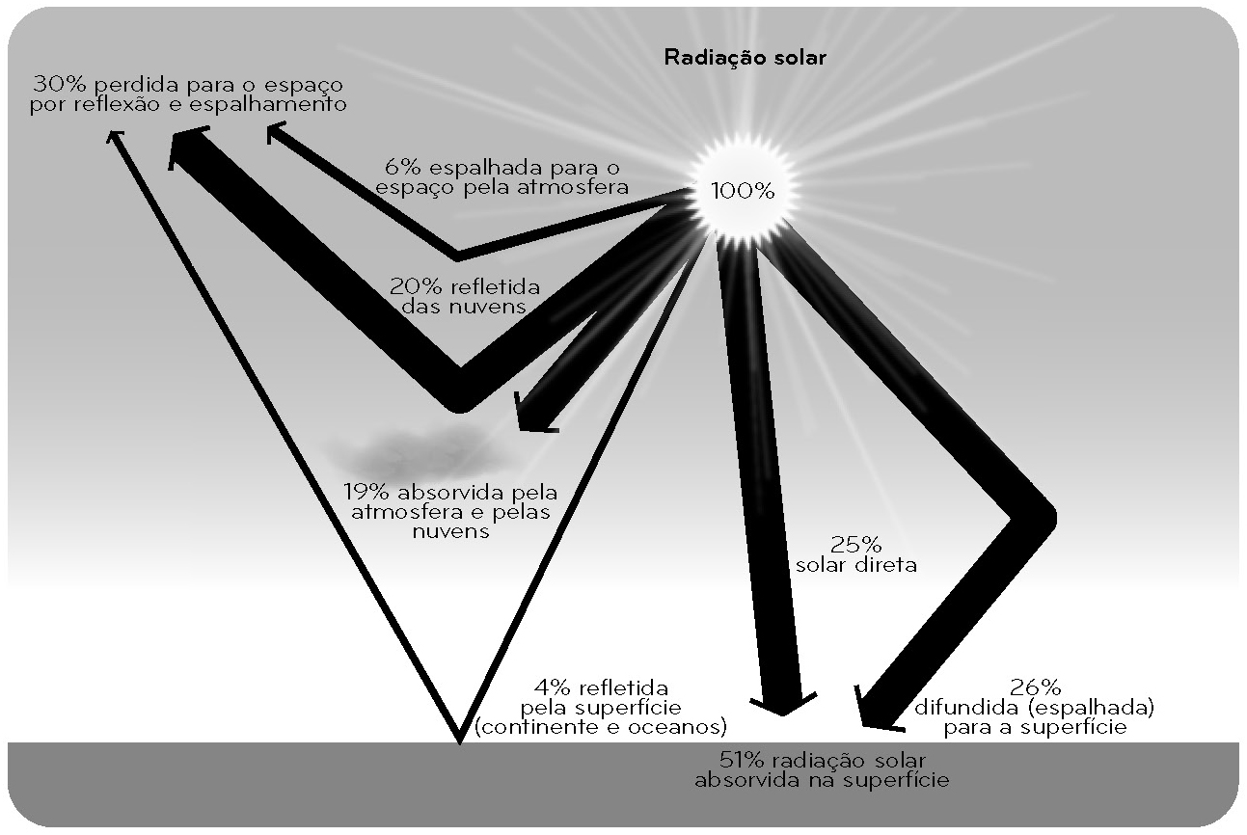
Figura 1 – Processos de perda da radiação solar entre o limite superior da
atmosfera e a superfície terrestre.

1.1. A quantidade de radiação solar que chega ao limite superior da atmosfera designa-se…
a) radiação contínua. b) radiação global.
c) radiação solar global. d) constante solar.

1.2. A radiação solar total que atinge a superfície designa-se por radiação global e compreende a…
a) radiação solar indireta e a radiação refletida.
b) radiação solar total e a radiação solar irradiante.
c) radiação solar direta e a radiação solar difusa.
d) radiação solar parcial e a irradiação.

1.3. Os principais processos que intervêm na quantidade de energia solar que chega à Terra são…
a) absorção, reflexão e difusão. b) reflexão, contacto e expansão.
c) difusão, osmose e compressão. d) absorção, albedo e dispersão.

1.4. Os gases atmosféricos que mais condicionam o processo de absorção são…
a) hélio, vapor de água e oxigénio.
b) ozono, azoto e xénon.
c) dióxido de carbono, vapor de água e metano.
d) hidrogénio, monóxido de carbono e gases raros.

1.5. A reflexão da energia solar na superfície terrestre atinge os valores máximos em superfícies…
a) asfaltadas. b) cobertas com neve.
c) florestadas. d) muito urbanizadas.

II

Em cada conjunto de afirmações seleciona a alínea que permite obter a única opção correta.

1. A radiação solar que atinge a superfície da Terra varia ao longo do ano.
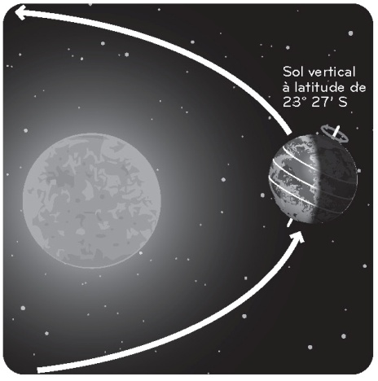
1.1. A figura 2 representa a posição da Terra no…
a) solstício de junho.
b) solstício de dezembro.
c) equinócio de dezembro.
d) equinócio de junho.

1.2. Em Portugal, na data que a figura 2 pretende representar,…
a) o dia é maior do que a noite.
b) o dia é igual à noite.
c) o dia dura 24 horas.
Figura 2 – Variação da duração do dia
natural com a latitude.
d) o dia é menor do que a noite.

1.3. Na data representada na figura 2, os lugares situados no Hemisfério Norte recebem os maiores valores anuais de radiação solar. Esta afirmação é…
a) falsa, porque nessa data os raios solares atingem a Terra segundo a vertical do lugar.
b) falsa, porque nessa data regista-se a menor duração do dia natural.
c) verdadeira, porque nessa data o sol incide segundo o plano do Equador.
d) verdadeira, porque nessa data a nebulosidade é muito baixa.

1.4. Em Portugal, os valores médios da radiação solar global recebida…
a) aumentam do litoral para o interior.
b) diminuem de este para oeste.
c) aumentam de sudoeste para nordeste.
d) diminuem de norte para sul.

1.5. O relevo constitui um importante fator de variação da radiação solar recebida em Portugal, devido à…
a) variação da temperatura. b) variação da amplitude térmica.
c) variação do albedo. d) variação da nebulosidade.
III

1. Observa os mapas das figuras 3 e 4, relativos à distribuição das temperaturas médias em Portugal continental, nos meses de janeiro e de julho.

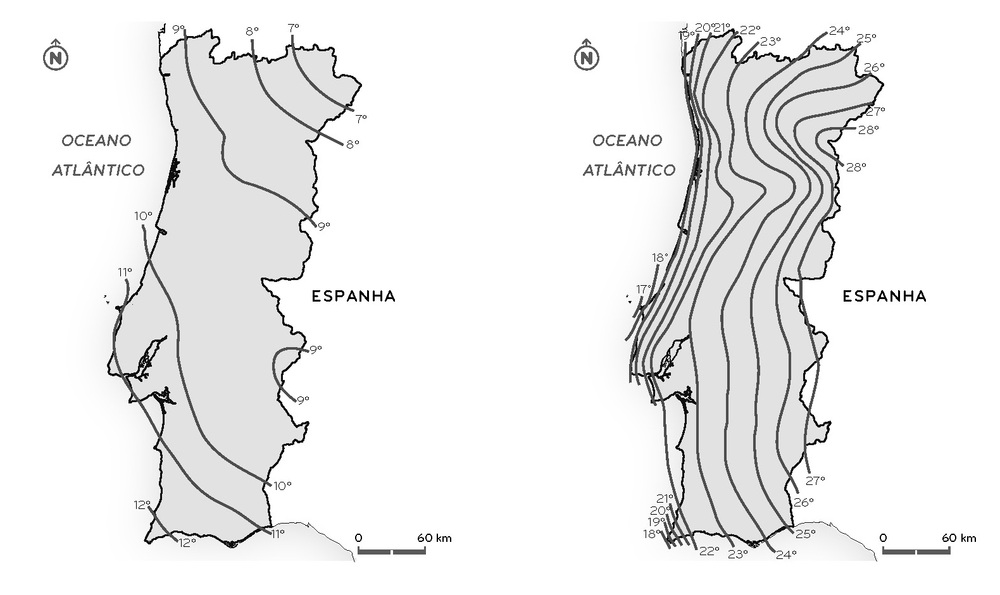
Figura 3 – Isotérmicas de janeiro. Figura 4 – Isotérmicas de julho.

1.1. Define linha isotérmica.

1.2. Compara a distribuição das temperaturas médias em janeiro e em julho.

1.3. Indica as regiões onde se registam os maiores e os menores valores de amplitude da variação térmica anual em Portugal continental, respetivamente. Apresenta os cálculos efetuados.

1.4. Explica a inflexão das isotérmicas ao longo do vale superior do rio Douro e ao longo do vale do rio Mondego.

IV

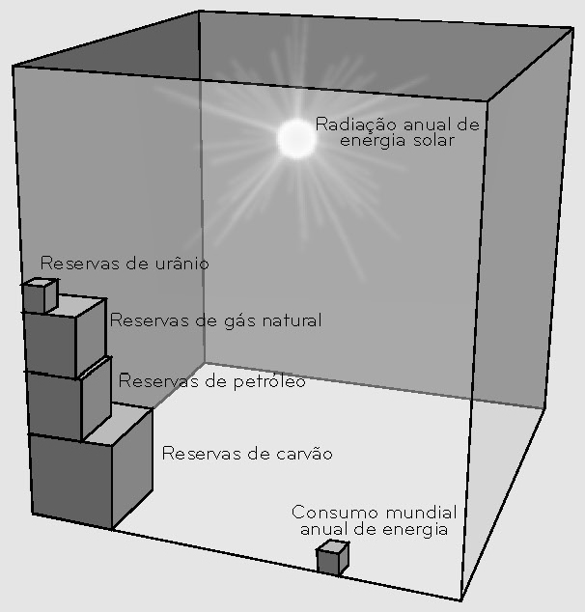
Doc. 1
A energia solar tem um enorme potencial de utilização e é mais do que suficiente para cobrir o consumo anual de energia a nível mundial. No entanto, só uma parte irrisória é utilizada.
Se a ciência continuar a evoluir, e tendo em conta a limitada capacidade das reservas de combustíveis fósseis, é expectável que, futuramente, a energia solar venha a desempenhar um importante papel no contexto do consumo energético.
Fonte: http://repositorio.iscte.pt

Figura 5 – Potencial de energia solar

Doc. 2
O aproveitamento da energia solar em Portugal
A energia solar é o recurso energético mais abundante de que dispomos em Portugal, uma abundância ao mais alto nível de toda a União Europeia. Corresponde a um enorme potencial basicamente ainda por realizar.
As questões da energia, num país que ainda importa a maior parte da energia que utiliza, são cada vez mais gravosas, porque as soluções convencionais, importadas, são, e serão, cada vez mais caras e, ainda por cima, o país está em crise, logo, mais vulnerável aos desequilíbrios provocados pela sua balança de pagamentos.
As escolhas a fazer, para o presente e para o futuro, deveriam ter em conta critérios como o impacte sobre a economia nacional, que precisa de se desenvolver e gerar valor, interno e para exportação.
A energia solar revela-se particularmente apta para a geração de atividade económica sob variadíssimas formas, em particular potenciando a exportação de equipamentos, tecnologia, engenharia e serviços de vária índole.
A situação pode mesmo resumir-se dizendo que a energia solar tanto pode ser defendida porque é “uma solução para a energia em Portugal” como porque é “parte de uma solução para a economia em Portugal”.
Fonte: www.catedra.uevora.pt

1.1. Refere dois aspetos que põem em destaque o potencial do aproveitamento da energia solar, no contexto das restantes fontes de energia, face ao consumo mundial atual.

1.2. Distingue o aproveitamento passivo da energia solar do aproveitamento ativo. Apresenta cada um dos casos com um exemplo que consideres adequado.

1.3. Relaciona as características climáticas do sul de Portugal, especialmente do interior, com as potencialidades do aproveitamento da energia solar.

1.4. Explica a importância do aproveitamento da energia solar em Portugal, atendendo:
a) aos condicionalismos económicos do país;
b) ao desenvolvimento da atividade turística.

PROVA DE AVALIAÇÃO 5
Os recursos hídricos

I

Em cada conjunto de afirmações seleciona a alínea que permite obter a única opção correta.

1. Lê o texto com atenção.

Os recursos hídricos, em Portugal, apesar de se poderem considerar abundantes, apresentam uma distribuição muito irregular e podem ser afetados por vários fatores que se refletem na sua quantidade e qualidade.

1.1. Os aquíferos são…
a) nascentes de águas termais.
b) reservas de agua potável armazenada em albufeiras.
c) formações geológicas com capacidade de armazenamento de água.
d) linhas de escorrência superficial.

1.2. A produtividade dos aquíferos é especialmente significativa nas regiões onde dominam…
a) xisto e granito. b) basalto e mármore.
c) argila e caulino. d) calcário e areias.

1.3. De entre os recursos hídricos superficiais destacam-se, pela quantidade de água disponibilizada,…
a) os rios e os lagos. b) os rios e as águas termais.
c) as nascentes de água mineral. d) as lagoas e as ribeiras.

1.4. A eutrofização é um dos problemas que mais afeta os recursos hídricos e que é provocada pelo(a)…
a) intrusão de água marinha em aquíferos sobre-explorados.
b) descarga de efluentes não tratados, provenientes de indústrias têxteis.
c) crescimento excessivo de algas e redução do oxigénio da água.
d) aumento da oxigenação da água e diminuição da salinização.

1.5. Os incêndios têm como consequência o aumento…
a) da capacidade de recarga dos aquíferos.
b) da eutrofização das águas superficiais.
c) da infiltração das águas das chuvas.
d) da possibilidade de ocorrência de cheias.

II

Em cada conjunto de afirmações seleciona a alínea que permite obter a única opção correta.

1. Observa os gráficos termopluviométricos que se seguem, referentes aos dados de temperatura e de precipitação recolhidos em três estações climatológicas de Portugal continental.

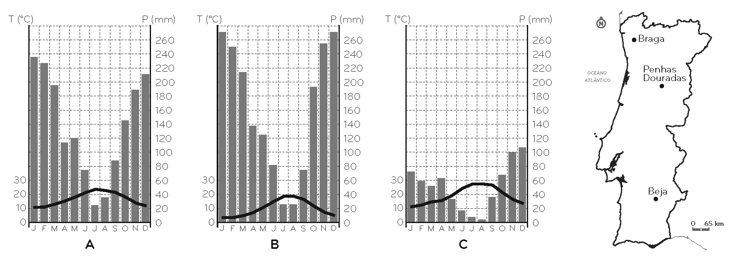
1.1. Os regimes térmicos e pluviométricos representados nos gráficos são característicos de um clima…
a) continental. b) marítimo.
c) mediterrânico. d) tropical.

1.2. As características dos regimes térmicos e pluviométricos representados permitem associar os gráficos A, B e C, respetivamente, às estações climatológicas de…
a) Penhas Douradas, Beja e Braga.
b) Beja, Braga e Penhas Douradas.
c) Braga, Penhas Douradas e Beja.
d) Penhas Douradas, Braga e Beja.

1.3. O clima de Portugal, apesar da variabilidade regional, caracteriza-se pelos…
a) verões quentes e húmidos e invernos frios e chuvosos.
b) verões quentes e secos e invernos suaves e chuvosos.
c) verões suaves e chuvosos e invernos frios e secos.
d) verões frescos e secos e invernos rigorosos e chuvosos.

1.4. Os fatores geográficos que mais influenciam o clima em Portugal continental são…
a) a latitude e o relevo.
b) a insolação e a proximidade do norte de África.
c) a corrente fria das Canárias e a nebulosidade.
d) a proximidade/afastamento do mar e a orientação das cordilheiras montanhosas.

1.5. Face às características do clima, os rios portugueses apresentam um regime…
a) regular, sem alteração anual do caudal.
b) irregular, com oscilação do caudal nas estações mais marcadas do ano (verão e inverno).
c) permanente, chegando o caudal a desaparecer na estação mais seca.
d) temporário, com carácter torrencial.

III

1. Observa a carta sinóptica representada na figura 1.
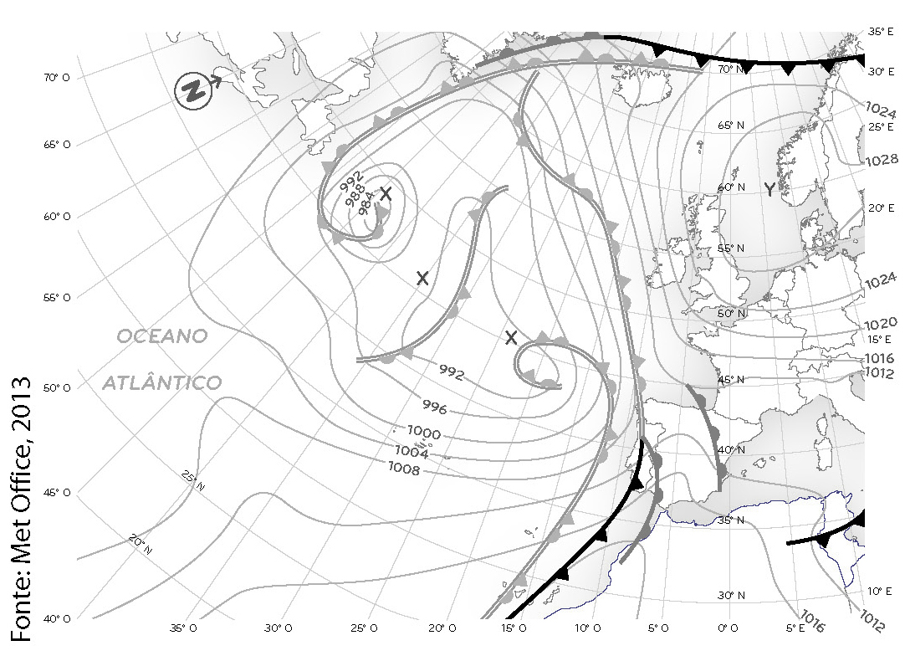
1.1. Identifica os centros barométricos que se
encontram assinalados com as letras X e Y.

1.2. Apresenta dois aspetos que caracterizam o
estado do tempo em Portugal continental.

1.3. Compara o tipo de precipitação associado à
passagem de uma frente fria com o que se
regista à passagem de uma frente quente.

1.4. Explica a ocorrência, no inverno, de
situações meteorológicas caracterizadas
por dias soalheiros e muito frios,
Figura 1 – Situação meteorológica característica de inverno.
considerando…
a) a formação de anticiclones no centro da
Península Ibérica;
b) a deslocação do ar nesses centros barométricos.

IV

1. Lê o texto que acompanha a imagem da barragem de Odelouca, recentemente construída no Algarve, num afluente do rio Arade.

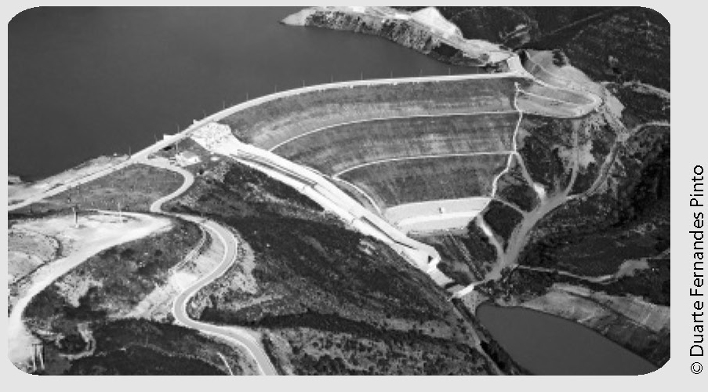
O fornecimento de água a partir da barragem de Odelouca irá permitir aliviar o esforço sobre os recursos hídricos subterrâneos e libertar a barragem do Funcho para o fim com que foi concebida, a agricultura.
Fonte: http://aguasdoalgarve.pt
Figura 2 – Barragem de Odelouca.

1.1. Refere a principal utilização da água da barragem de Odelouca.

1.2. Refere duas outras funções que podem estar associadas à construção de barragens no sul do território.

1.3. Apresenta dois fatores, um físico e outro humano, justificativos da escassez de água no Algarve, particularmente no verão.

1.4. Explica a controvérsia gerada com frequência em torno da construção de barragens, considerando…
a) a política energética nacional; b) o impacte ambiental dessas obras.
PROVA DE AVALIAÇÃO 6
Os recursos marítimos

I

Em cada conjunto de afirmações seleciona a alínea que permite obter a única opção correta.
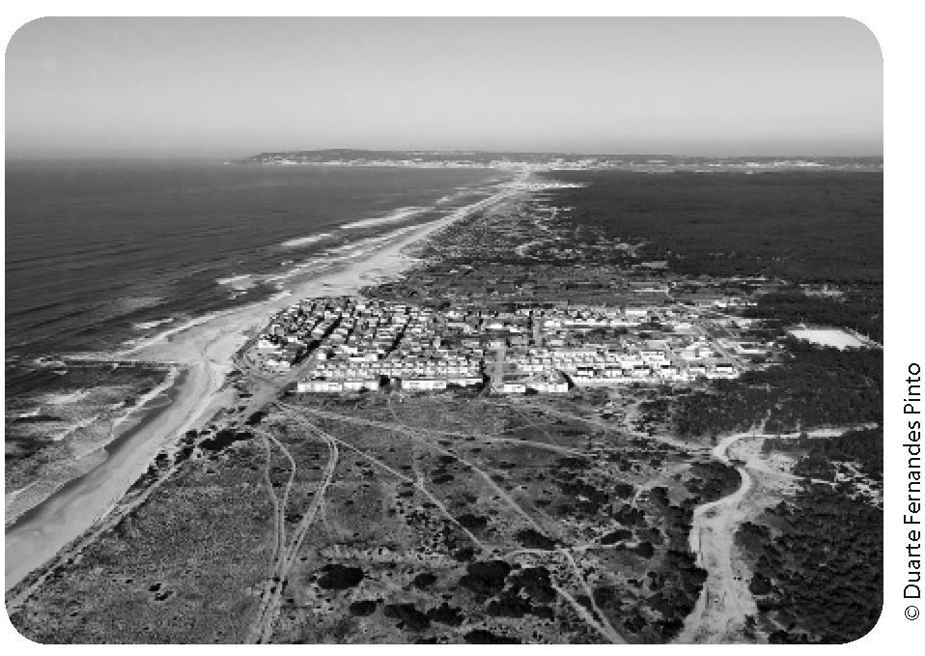
1. Observa a imagem da figura 1.

1.1. A obra de engenharia costeira que a figura 1
evidencia designa-se…
a) barra.
b) barrinha.
c) esporão.
d) muro.

1.2. A obra de engenharia costeira que a imagem
ilustra tem como consequência…
Figura 1 – Praia de Leirosa (a sul da Figueira da Foz).
a) o aumento da erosão a sul da construção.
b) a diminuição da extensão do cordão
arenoso a norte da construção.
c) o aumento da extensão da plataforma continental.
d) a diminuição dos stocks piscícolas até 200 milhas da linha de costa.

1.3. À vulnerabilidade natural da orla costeira portuguesa acresce a degradação antropogénica das estruturas naturais, devido, por exemplo,…
a) à existência de correntes marítimas no sentido este-oeste.
b) à pequena dimensão da frota pesqueira.
c) ao abandono da atividade piscatória.
d) ao pisoteio das dunas.

1.4. A construção de barragens condiciona a evolução da orla litoral, uma vez que elas…
a) provocam a elevação do nível médio das águas do mar.
b) aumentam a probabilidade de ocorrência de cheias.
c) são responsáveis pela retenção de um grande volume de sedimentos.
d) incentivam a construção imobiliária junto às praias.

1.5. Os portos da costa ocidental localizam-se, preferencialmente, a sul das reentrâncias costeiras.
Esta afirmação é…
a) verdadeira, pois essa localização protege dos ventos dominantes de norte.
b) verdadeira, pois essa localização protege das correntes marítimas de sentido sul-norte.
c) falsa, uma vez que os portos se localizam, na sua generalidade, na foz dos grandes rios.
d) falsa, uma vez que os portos são artificiais, não dependendo a sua localização de fatores naturais.
II

Em cada conjunto de afirmações seleciona a alínea que permite obter a única opção correta.

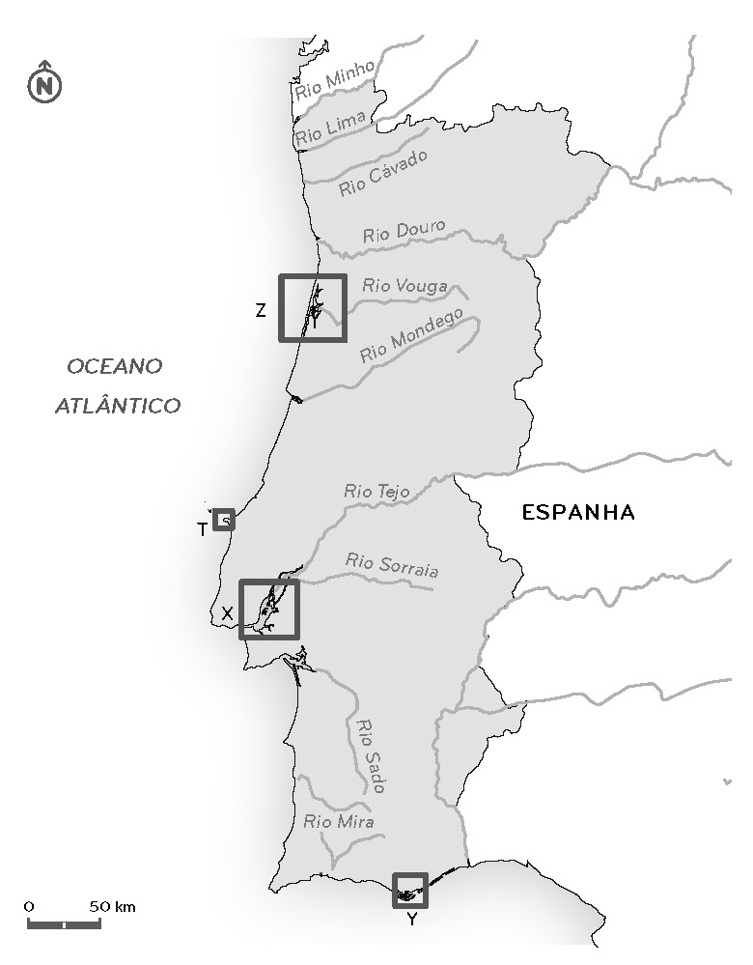
1. Observa o mapa da figura 2, onde se assinalam alguns dos principais acidentes do litoral português.

1.1. A ria Formosa, a “ria” de Aveiro, o tômbolo de Peniche
e o estuário do Tejo encontram-se assinalados,
respetivamente, com as letras…
a) T, X,Y, Z. b) X, Z, T, Y. c) Y, Z, T, X. d) Z, T, X, Y.

1.2. A “ria” de Aveiro é constituída…
a) pela deposição de sedimentos marinhos na base de
uma arriba fóssil.
b) pelo assoreamento de sedimentos transportados
por correntes verticais upwelling.
c) por uma extensa área lagunar que resultou da
acumulação de sedimentos marinhos e sedimentos
fluviais transportados pelo rio Vouga.
d) por um golfo marinho resultante da intensa erosão
provocada por correntes marinhas que se deslocam
Figura 2 – Acidentes do litoral.
no sentido sul-norte.

1.3. O estuário do Tejo constitui…
a) o setor terminal do rio, percorrido por correntes de maré, com águas salobras, e destaca-se pela riqueza da biodiversidade que acolhe.
b) a foz do rio, sob a forma de uma extensa superfície de acumulação marinha que proporciona habitat a uma gama variada de grandes carnívoros.
c) uma extensa zona seca pouco propícia à avifauna, para a qual se encontra projetada a construção de um aeroporto.
d) uma forma do litoral marcada pela forte erosão na base das arribas.

1.4. O tômbolo de Peniche…
a) é uma ilha de origem vulcânica, ao largo de Peniche.
b) é constituído pela acumulação de sedimentos marinhos transportados por correntes marinhas que se deslocam de oeste para leste.
c) foi classificado como área protegida, tendo em vista a preservação do meio, que constitui um importante habitat de aves migratórias.
d) resulta da acumulação de sedimentos marinhos de que resultou um istmo que liga uma antiga ilha ao continente.

1.5. A linha de costa portuguesa…
a) é marcada por inúmeras reentrâncias, que constituem excelentes abrigos portuários.
b) apresenta-se com traçado retilíneo, onde se alternam troços de costa alta e de costa baixa.
c) caracteriza-se pela predominância de costa alta, onde dominam arribas fósseis.
d) é constituída por um extenso cordão de areia branca, interrompido, em alguns pontos, por importantes promontórios.
III

1. Observa com atenção a figura 3, que representa um aspeto do litoral algarvio, vocacionado para o turismo balnear.
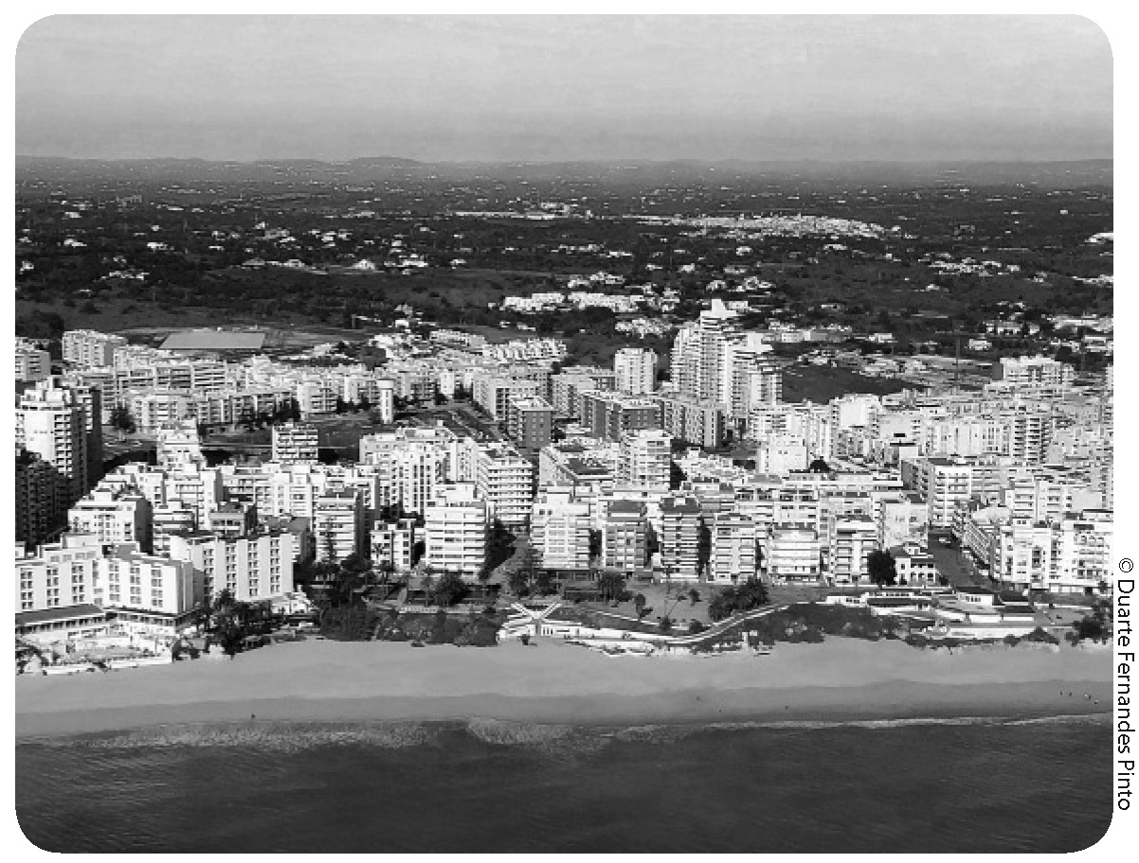
1.1. Caracteriza o tipo de costa que a
figura 3 evidencia.

1.2. Apresenta duas consequências
de ordem humana e natural
resultantes da atividade turística
balnear na faixa litoral.

1.3. Refere dois aspetos
socioeconómicos associados ao
turismo balnear.

1.4. Explica a importância da
implementação dos Planos de
Ordenamento da Orla Costeira
Figura 3 – Praia de Armação de Pera (Algarve).
(POOC), tendo em vista o
desenvolvimento sustentável do território.

IV

1. Lê o texto com atenção.

Pescadores defendem formação para combater acidentes no mar
Várias associações do setor das pescas defenderam, ontem, a necessidade de melhorar as competências das tripulações para inverter a sinistralidade no mar, que nos últimos dois anos levou à morte de 20 pessoas. “O número de mortes de 2010 e 2011 corresponde a 48% de todas as mortes decorrentes de naufrágios desde 2000”, revelou a diretora da Ação Social Cooperativa e Formação Mútua dos Pescadores.
Fonte: Diário do Minho, 15 de janeiro de 2012

1.1. Refere dois aspetos elucidativos da importância da pesca para a economia nacional.

1.2. Apresenta dois motivos que justificam a necessidade de formação da mão de obra que trabalha no setor das pescas.

1.3. Relaciona o volume de capturas realizado em pesqueiros internacionais pela frota portuguesa com duas medidas impostas pela Política Comum das Pescas.

1.4. Explica a importância da ZEE portuguesa, tendo em vista:
a) as potencialidades ao nível do aproveitamento das energias renováveis;
b) a gestão e a preservação dos recursos.

PROVA DE AVALIAÇÃO ESPECIAL SIMPLIFICADA 1
A posição de Portugal na Europa e no mundo
A população: evolução e diferenças regionais

I

Em cada conjunto de afirmações seleciona a alínea que permite obter a única opção correta.

1. Observa o mapa da figura 1 e lê o texto que se segue.

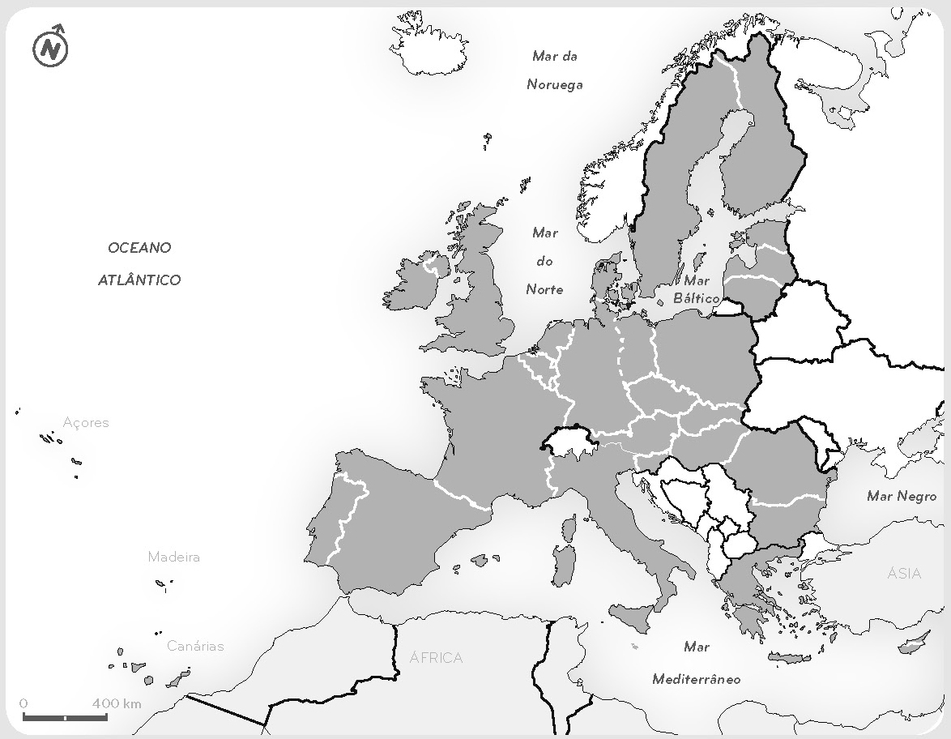
Figura 1 – Países que integram a União Europeia.
No último alargamento, doze países da Europa central e oriental e do Mediterrâneo aderiram à UE em duas vagas – dez em 2004 e dois em 2007. Tratou-se do maior alargamento de sempre da UE, que constituiu um marco histórico na unificação da Europa, após décadas de divisão ditadas pela lógica da “guerra fria”.
O alargamento permitiu melhorar significativamente o nível de vida, modernizar as economias e estabilizar as instituições e a legislação dos novos países membros. Criou também novas oportunidades de investimento e de exportação para as empresas dos antigos estados-membros.

Fonte: http://ec.europa.eu/news/economy/090220_1_pt.htm

1.1. A CEE foi criada pela assinatura do…
a) Tratado de Paris, em 1951.
b) Tratado de Roma, em 1957.
c) Tratado de Bruxelas, em 1967.

1.2. Portugal aderiu à União Europeia (antiga CEE) em…
a) 1980. b) 1986. c) 1992.

1.3. O Tratado de Maastricht…
a) instituiu a União Europeia.
b) suprimiu a Comunidade Europeia de Energia Atómica (Euratom).
c) deu início à circulação do euro como moeda oficial.

1.4. Os alargamentos da União Europeia…
a) devem ser travados, no futuro, para os países menos desenvolvidos da Europa.
b) têm reforçado a paz e a segurança no espaço europeu.
c) refletem-se na uniformização cultural dos estados-membros.

1.5. A instituição de uma cidadania europeia…
a) torna obrigatória a participação dos cidadãos nos atos eleitorais.
b) tem em vista a adoção do euro por todos os estados-membros.
c) permite a livre circulação dos cidadãos e a possibilidade de votarem e serem eleitos nos
estados-membros onde residem.

II

Em cada conjunto de afirmações seleciona a alínea que permite obter a única opção correta.

1. Observa a figura 2 e assinala a alínea que permite obter uma afirmação correta.

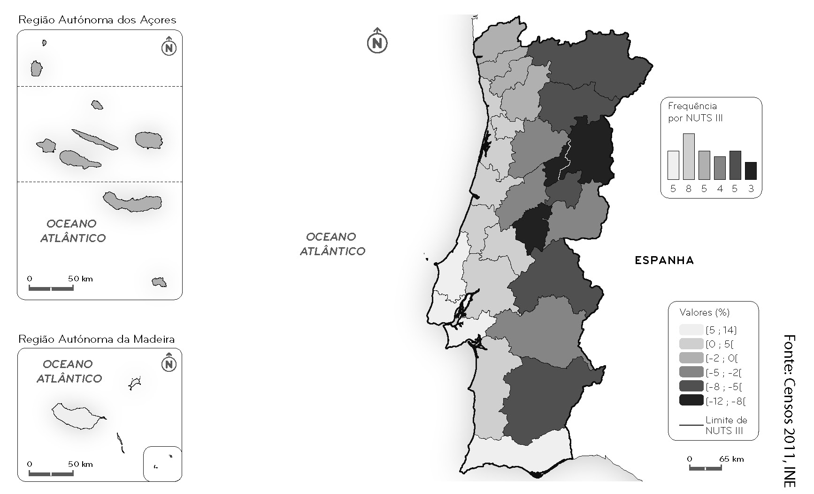
Figura 2 – Taxa de variação da população, por NUTS III, entre 2001 e 2011.

1.1. A taxa de variação da população verificou-se no intervalo…
a) – 12% e 14%. b) 0% e 14%. c) 5% e 8%.

1.2. As NUTS III que registaram os menores valores de crescimento populacional localizam-se na NUTS II...
a) Norte. b) Centro. c) Alentejo.

1.3. A taxa de variação positiva registada no Algarve deve-se ao…
a) intenso fluxo turístico sazonal.
b) saldo migratório positivo.
c) decréscimo da taxa de mortalidade infantil.
1.4. A taxa de variação negativa registada na generalidade das NUTS III do interior do país resulta…
a) dos fluxos imigratórios.
b) do envelhecimento da população.
c) do afluxo de população vinda das grandes cidades.
1.5. O crescimento de 2% da população residente portuguesa, verificado no último período intercensitário, deve-se, fundamentalmente,…
a) ao aumento do crescimento natural.
b) ao crescimento da taxa de desemprego da população feminina.
c) ao saldo migratório positivo.

III

1. A CPLP, criada em 17 de julho de 1996, é uma organização que integra os países lusófonos.

1.1. Diz o que entendes por CPLP.

1.2. Refere três países que integram a CPLP.

1.3. Menciona um dos objetivos que orientam a ação da CPLP.

1.4. Refere um motivo que justifique a importância do papel
a desempenhar por Portugal na ligação entre os países da
Figura 3 – Bandeira da CPLP
CPLP e a União Europeia.

IV

1. Observa o gráfico da figura 4.

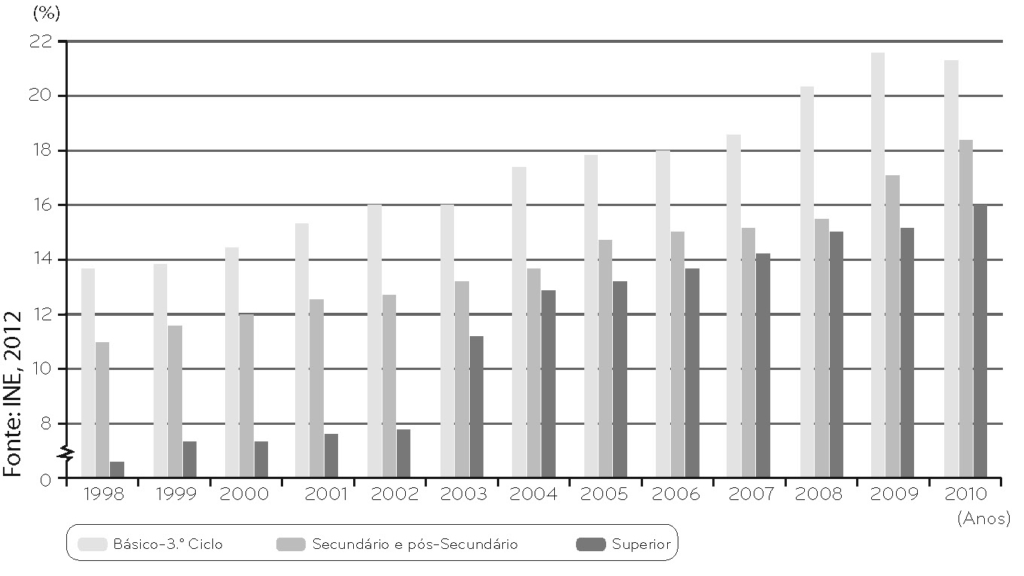
1.1. Descreve a evolução dos
níveis de escolaridade da
população ativa
portuguesa, no período
considerado.

1.2. Calcula a variação
verificada no nível de
escolaridade do Ensino
Básico, no período
considerado.

1.3. Refere o ano em que se
registou o maior aumento
de população ativa com o
Figura 4 – Níveis de escolaridade completa da população ativa portuguesa.
Ensino Superior.

1.4. Explica a importância da aprendizagem ao longo da vida, considerando a empregabilidade da população ativa.

PROVA DE AVALIAÇÃO ESPECIAL SIMPLIFICADA 2
A população: evolução e diferenças regionais
A distribuição da população

I

Em cada conjunto de afirmações seleciona a alínea que permite a única opção correta.

1. Lê o texto com atenção.

Sobre a “baixíssima taxa de natalidade portuguesa”, o Presidente da República lembrou que “Portugal, à semelhança de muitos países europeus, enfrenta um problema de sustentabilidade demográfica e, em torno dele, outros problemas emergem: o despovoamento humano de vastas zonas do território, o declínio do nosso potencial produtivo, a continuidade do chamado Estado Social, a degradação do princípio da solidariedade entre gerações, enfim, o enfraquecimento dos laços fundamentais que conferem coesão à sociedade portuguesa”, argumentou.
O Presidente afirmou ainda que o “declínio tendencial da fecundidade não é um fenómeno exclusivamente português”, sendo, “antes de mais, um problema europeu”.
Fonte: Jornal de Negócios, 17 de fevereiro de 2012

1.1. A taxa de natalidade define-se como…
a) o número de nascimentos ocorridos num dado período de tempo.
b) o número de nados-vivos num grupo de mil mulheres, num ano.
c) o número de nados-vivos num grupo de mil habitantes, num ano.

1.2. A “baixíssima taxa de natalidade” reflete-se num problema de sustentabilidade demográfica que Portugal enfrenta, uma vez que…
a) conduz ao envelhecimento demográfico.
b) leva ao encerramento de maternidades.
c) promove a sustentabilidade da Segurança Social.

1.3. Entre as causas da diminuição da natalidade conta-se a crescente entrada da mulher no mercado de trabalho, que…
a) provocou o adiamento do nascimento do primeiro filho.
b) aumentou os encargos com a educação dos filhos.
c) decorreu da vulgarização do uso de contracetivos.

  - O impacte da diminuição da natalidade no crescimento efetivo da população, registado nos Censos 2011, foi atenuado pelo…
a) aumento da emigração.
b) saldo migratório positivo.
c) crescimento efetivo da população.

1.5. O declínio da fecundidade é um problema europeu, uma vez que a generalidade dos países não assegura a renovação de gerações, isto é, o número médio de filhos por mulher em idade fértil é…
a) superior ou igual a 2,1. b) inferior a 2,1. c) igual a 1,2.

II

Em cada conjunto de afirmações seleciona a alínea que permite obter a única opção correta.

1. Lê o texto com atenção e observa o gráfico da figura 1.

Em apenas duas décadas (anos 80 e 90 do século XX), a mortalidade infantil desceu 70%, a mais rápida evolução que se conhece até hoje no mundo. Teremos poucos recordes de que nos orgulhar. Este é seguramente um dos mais relevantes. Em pouco tempo passamos do terceiro mundo para o melhor do primeiro. Num indicador que diz imenso sobre as prioridades de um país.
Fonte: Expresso, 11 de abril de 2012

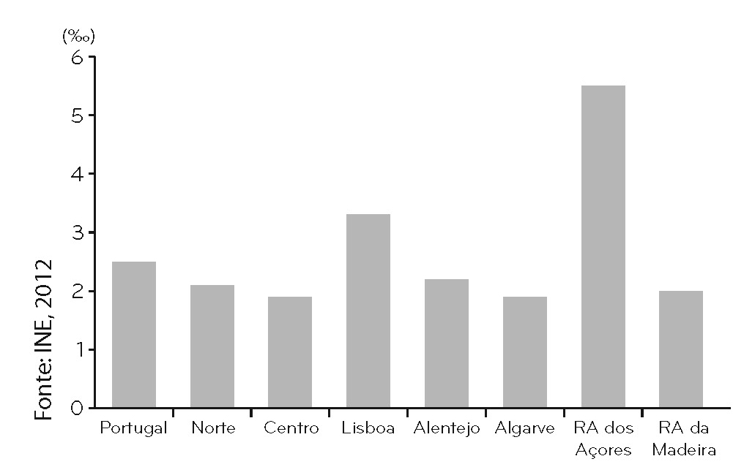
1.1. A taxa de mortalidade infantil…
a) resulta da diferença entre o número de
nados-vivos e o número e óbitos
ocorridos num ano.
b) é a proporção entre o número de óbitos
ocorridos em indivíduos até um ano de
vida e a população absoluta.
c) relaciona o número de óbitos em
indivíduos até um ano de vida e o total
de nados-vivos e expressa-se em ‰.
Figura 1 – Taxa de mortalidade infantil por NUTS II, em
2010.
1.2. Em 2010, o valor médio da taxa de
mortalidade infantil, em Portugal, era
de…
a) 2‰. b) 2,5‰. c) 3‰.

1.3. A evolução da taxa de mortalidade infantil registada em Portugal resultou…
a) da diminuição do índice sintético de fecundidade.
b) da melhoria dos cuidados de saúde prestados na gravidez e no parto.
c) do aumento do número de partos realizados no domicílio.

1.4. A taxa de mortalidade infantil apresenta…
a) no Norte e no Alentejo os valores mais próximos da média nacional.
b) no Centro e no Algarve valores negativos.
c) na Região Autónoma da Madeira um valor superior à média nacional.

1.5. O valor da taxa de mortalidade infantil “diz imenso sobre as prioridades do país”, pois…
a) traduz a melhoria da qualidade dos serviços de saúde.
b) resulta da diminuição da taxa de natalidade.
c) decorre do aumento da imigração.

III

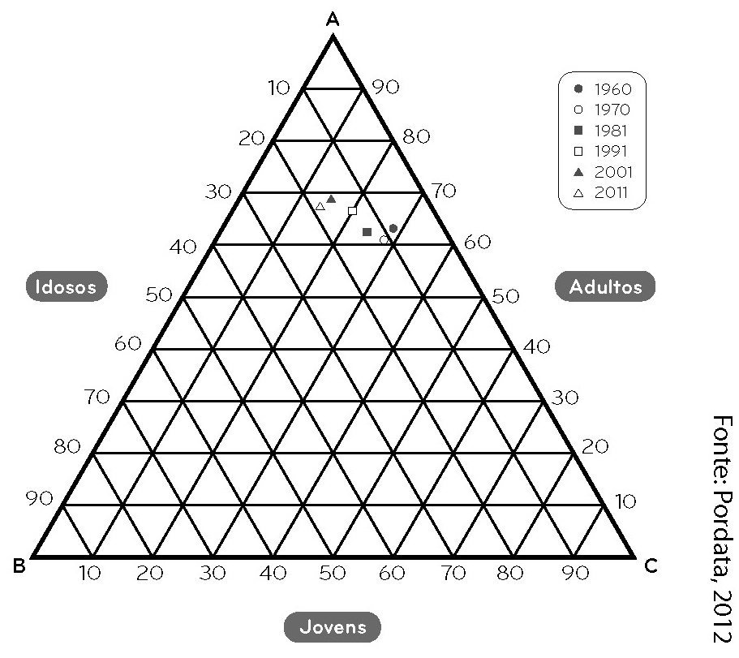
1. Observa o gráfico da figura 2.

1.1. Refere a importância do conhecimento da
estrutura etária de uma população.

1.2. Menciona os dois períodos censitários que
registaram os maiores valores de população
jovem.

1.3. Indica a percentagem de população idosa
em 2011.

1.4. Apresenta duas medidas que podem ser
aplicadas no âmbito da implementação de
Figura 2 – Variação da estrutura etária da população
portuguesa entre 1960 e 2011.
incentivos à natalidade.

IV

1. Observa o mapa da figura 3 com atenção.

1.1. Compara a distribuição da
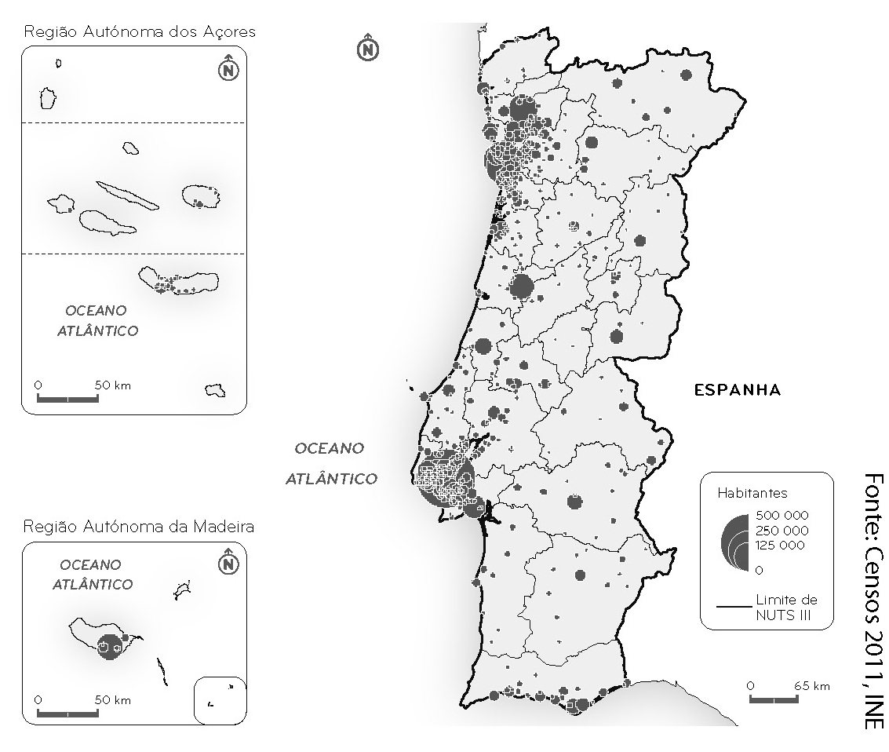
população entre as regiões do
litoral e as do interior.

1.2. Identifica as duas cidades
responsáveis pela bipolarização
que marca a distribuição da
população portuguesa.

1.3. Apresenta um fator natural e
outro humano que expliquem a
concentração da população no
litoral.

1.4. Refere duas medidas que podem
ser implementadas para travar o
despovoamento do interior.

Figura 3 – População em lugares com 2000 ou mais habitantes.

PROVA DE AVALIAÇÃO ESPECIAL SIMPLIFICADA 3
Os recursos do subsolo

I

Em cada conjunto de afirmações seleciona a alínea que permite obter a única opção correta.

1. Observa o mapa da figura 1 e lê o texto que se segue.
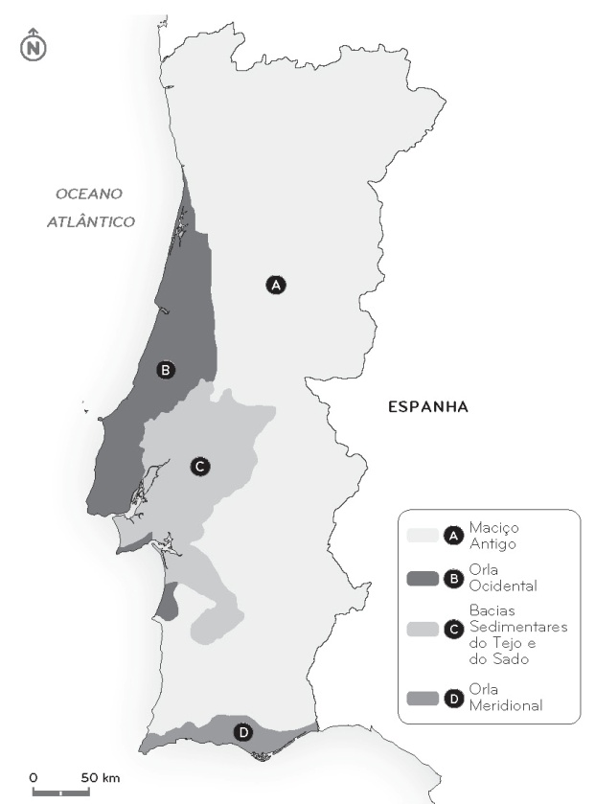
Em Portugal continental podem individualizar-
-se três unidades geomorfológicas, às quais correspondem características muito específicas que vão determinar a maior ou menor riqueza na ocorrência dos diferentes recursos minerais.

1.1. As principais jazidas de recursos minerais metálicos
localizam-se…
a) no Maciço Antigo.
b) nas Orlas Sedimentares.
c) nas Bacias Sedimentares do Tejo e do Sado.

1.2. O sal-gema, recurso mineral não metálico,
explora-se…
a) no Maciço Antigo e nas Bacias Sedimentares do
Tejo e do Sado.
b) nas Orlas Sedimentares.
c) em todas as unidades geomorfológicas.
Figura 1 – Unidades geomorfológicas de
Portugal continental.

1.3. Nas Bacias Sedimentres do Tejo e do Sado
exploram-se, fundamentalmente, rochas
industriais como…
a) granito.
b) areias comuns.
c) mármore.

1.4. Atualmente, o recurso energético explorado no subsolo português é…
a) o petróleo.
b) a geotermia.
c) o gás natural.

1.5. A faixa Estremoz-Borba-Vila Viçosa, no Alentejo, destaca-se pela ocorrência de uma importante jazida de…
a) xisto. b) granito. c) mármore.

II

Em cada conjunto de afirmações seleciona a alínea que permite obter a única opção correta.

1. Observa o gráfico da figura 2.

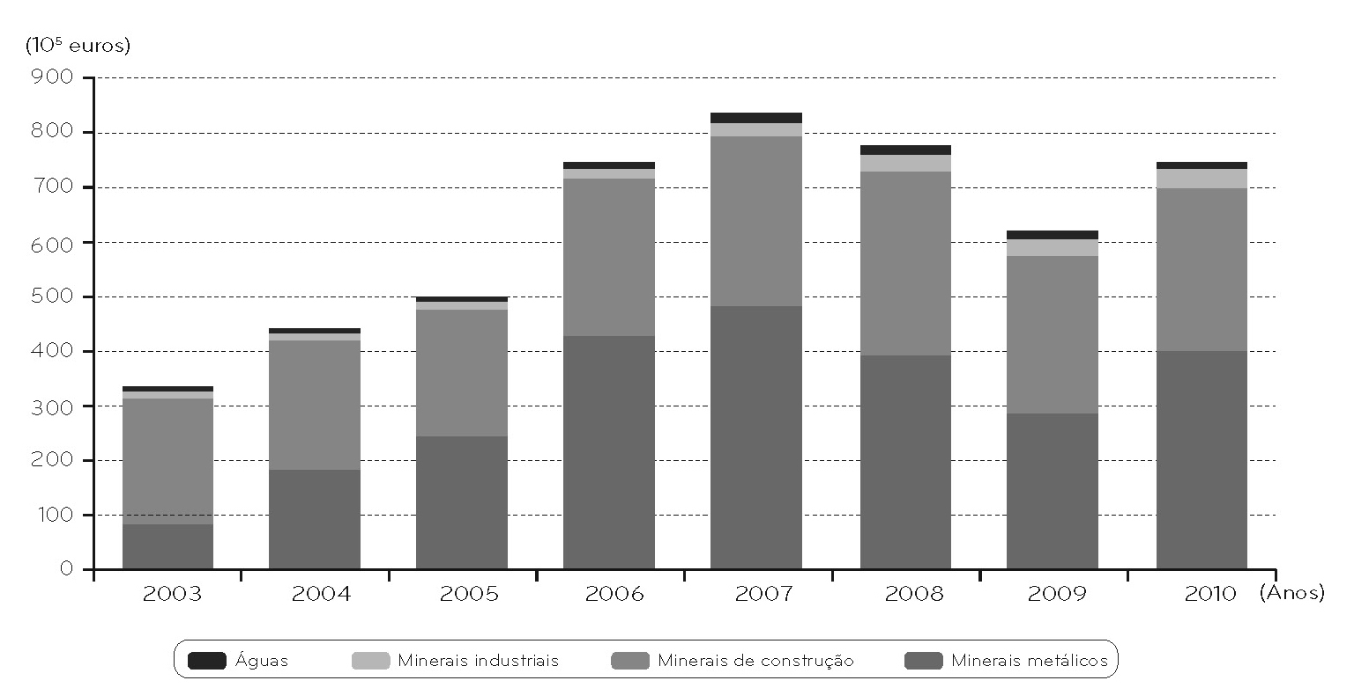
Figura 2 – Evolução do valor das exportações.

1.1. O ano 2010 foi um bom ano para a exportação de…
a) minerais metálicos.
b) minerais industriais.
c) águas.

1.2. O aumento das exportações no ano de 2010 ficou a dever-se…
a) à manutenção em alta da cotação dos metais nos mercados internacionais.
b) ao esgotamento de muitas jazidas noutros países concorrentes.
c) ao aumento da produção devido à modernização tecnológica do setor extrativo.

1.3. Entre os minerais de construção, que correspondem a cerca de 40% das exportações do setor extrativo, contam-se as rochas ornamentais como…
a) o granito.
b) o basalto.
c) a argila.

1.4. Os minerais (rochas) industriais mais explorados em Portugal são…
a) ferro e lítio.
b) areia e saibro.
c) argila e margas.

1.5. Alguns problemas de competitividade da indústria extrativa portuguesa decorrem…
a) do número excessivo de empresas a trabalhar neste setor.
b) do custo elevado de produção devido à utilização de mão de obra muito qualificada.
c) da pequena dimensão média das empresas.

III

1. Observa o gráfico da figura 3 com atenção.

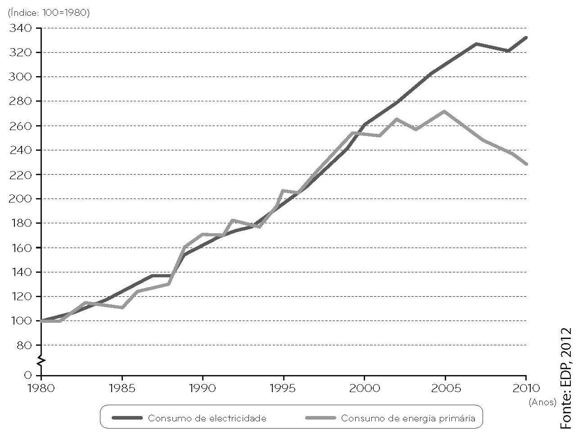
1.1. Dá um exemplo de uma fonte
de energia primária e outro de
uma fonte de energia
secundária.

1.2. Indica duas fontes de energia
primária que o nosso país
importa.

1.3. Apresenta uma causa
explicativa da diminuição
verificada no consumo de
energia primária a partir do
início do século XXI.

1.4. Explica a importância de que
Figura 3 – Evolução do consumo de eletricidade e de energia primária
em Portugal.
se reveste, no nosso país, o
aproveitamento da energia
geotérmica.

IV

1. Lê o texto com atenção.

Populações pedem ajuda ao Presidente da República face a transtornos causados por pedreira
Em causa está o facto de as populações continuarem a conviver com uma pedreira que há mais de vinte anos “espalha pó pelos nossos campos, espalha pó pelas nossas casas, pó que inalamos continuamente”.
Fonte: www.noticiasdocentro.wordpress.com, 12 de janeiro de 2011

1.1. Indica um problema associado à exploração dos recursos do subsolo a que o texto faz referência.

1.2. Apresenta uma causa explicativa da falta de viabilidade económica de muitas explorações.

1.3. Apresenta um motivo que justifique a importância do desenvolvimento da indústria transformadora associada à exploração dos recursos do subsolo.

1.4. Explica a importância económica da indústria extrativa para o desenvolvimento económico do país.

PROVA DE AVALIAÇÃO ESPECIAL SIMPLIFICADA 4
A radiação solar

I

Em cada conjunto de afirmações seleciona a alínea que permite obter a única opção correta.

1. Observa o mapa da figura 1 e lê o texto que se segue.
Do total de radiação solar que chega ao limite superior da atmosfera, só cerca de metade atinge a superfície da Terra.

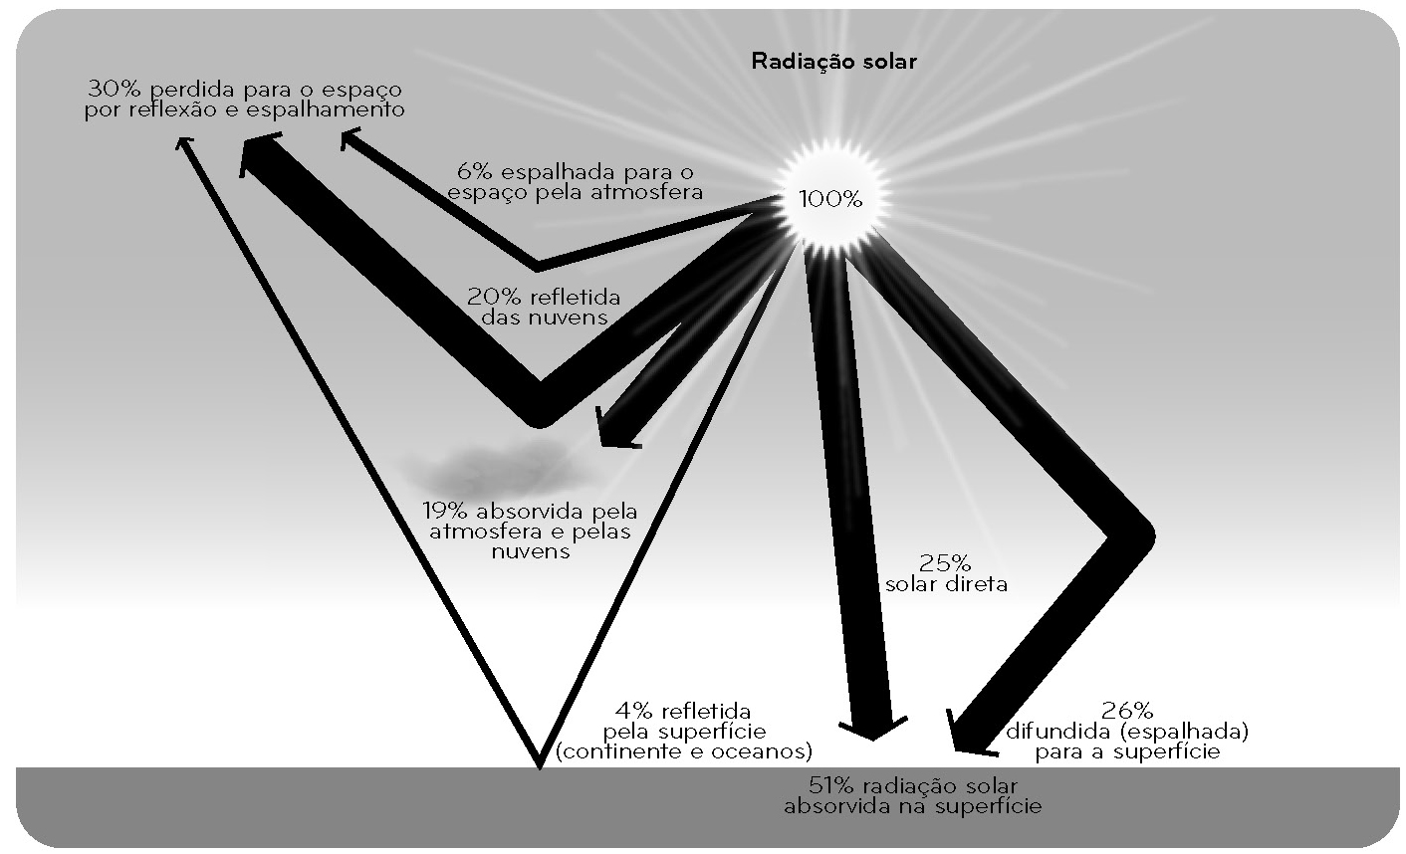
Figura 1 – Processos de perda da radiação solar entre o limite superior da
atmosfera e a superfície terrestre.

1.1. A quantidade de radiação solar que chega ao limite superior da atmosfera designa-se…
a) radiação contínua.
b) radiação solar global
c) constante solar.

1.2. A radiação solar total que atinge a superfície designa-se por radiação global e compreende a…
a) radiação solar indireta e a radiação refletida.
b) radiação solar total e a radiação solar irradiante.
c) radiação solar direta e a radiação solar difusa.

1.3. Os principais processos que intervêm na quantidade de energia solar que chega à Terra são…
a) absorção, reflexão e difusão.
b) reflexão, contacto e expansão.
c) absorção, albedo e dispersão.

1.4. Os gases atmosféricos que mais condicionam o processo de absorção são…
a) hélio, vapor de água e oxigénio.
b) ozono, azoto e xénon.
c) dióxido de carbono, vapor de água e metano.

1.5. A reflexão da energia solar na superfície terrestre atinge os valores máximos em superfícies…
a) asfaltadas.
b) cobertas com neve.
c) florestadas.

II

Em cada conjunto de afirmações seleciona a alínea que permite obter a única opção correta.

1. A radiação solar que atinge a superfície da Terra varia ao longo
do ano.
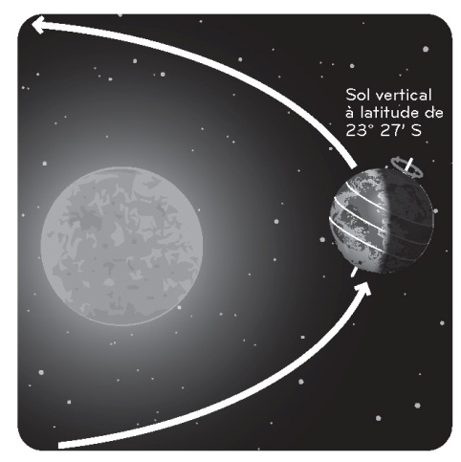
1.1. A figura 2 representa a posição da Terra no…
a) solstício de verão.
b) solstício de inverno.
c) solstício da primavera.

1.2. Em Portugal, na data que a figura 2 pretende representar,…
a) o dia é maior do que a noite.
b) o dia é igual à noite.
c) o dia é menor do que a noite.
Figura 2 – Variação da duração do dia
natural com a latitude.
1.3. Na data representada na figura 2, os lugares situados
no Hemisfério Norte recebem os menores valores
anuais de radiação solar, porque nesta data…
a) os raios solares atingem a Terra segundo a vertical do lugar.
b) regista-se a menor duração do dia natural.
c) o sol incide segundo o plano do Equador.

1.4. Em Portugal, os valores médios de radiação solar global recebida ao longo do ano…
a) aumentam do litoral para o interior.
b) são iguais em todos os lugares do território.
c) diminuem de norte para sul.

  - O relevo constitui um importante fator de variação da radiação solar recebida em Portugal, devido à…
a) variação da temperatura.
b) variação do albedo.
c) variação da nebulosidade.

III

1. Observa os mapas das figuras 3 e 4, relativos à distribuição das temperaturas médias em Portugal continental, nos meses de janeiro e de julho.

Figura 3 – Isotérmicas de janeiro. Figura 4 – Isotérmicas de julho.

1.1. Define linha isotérmica.

1.2. Descreve a distribuição das temperaturas médias em janeiro e em julho.

1.3. Indica as regiões onde se registam os maiores valores de amplitude da variação térmica anual em Portugal continental. Apresenta os cálculos efetuados.

1.4. Explica a importância da proximidade do mar na amenização das temperaturas.

IV

Doc. 1
A energia solar tem um enorme potencial de utilização e é mais do que suficiente para cobrir o consumo anual de energia a nível mundial. No entanto, só uma parte irrisória é utilizada.
Se a ciência continuar a evoluir, e tendo em conta a limitada capacidade das reservas de combustíveis fósseis, é expectável que, futuramente, a energia solar venha a desempenhar um importante papel no contexto do consumo energético.
Fonte: http://repositorio.iscte.pt

Figura 5 – Potencial de energia solar

Doc. 2
O aproveitamento da energia solar em Portugal
A energia solar é o recurso energético mais abundante de que dispomos em Portugal, uma abundância ao mais alto nível de toda a União Europeia. Corresponde a um enorme potencial basicamente ainda por realizar.
As questões da energia, num país que ainda importa a maior parte da energia que utiliza, são cada vez mais gravosas, porque as soluções convencionais, importadas, são, e serão, cada vez mais caras e, ainda por cima, o país está em crise, logo, mais vulnerável aos desequilíbrios provocados pela sua balança de pagamentos.
As escolhas a fazer, para o presente e para o futuro, deveriam ter em conta critérios como o impacte sobre a economia nacional, que precisa de se desenvolver e gerar valor, interno e para exportação.
A energia solar revela-se particularmente apta para a geração de atividade económica sob variadíssimas formas, em particular potenciando a exportação de equipamentos, tecnologia, engenharia e serviços de vária índole.
A situação pode mesmo resumir-se dizendo que a energia solar tanto pode ser defendida porque é “uma solução para a energia em Portugal” como porque é “parte de uma solução para a economia em Portugal”.
Fonte: www.catedra.uevora.pt

1.1. Compara o potencial de utilização da energia solar com o das restantes formas de energia ilustradas na figura 5.

1.2. Refere uma vantagem que decorre do aproveitamento da energia solar.

1.3. Dá um exemplo de uma forma de aproveitamento da energia solar.

1.4. Explica a frase do texto do documento 2 que se encontra sublinhada.

PROVA DE AVALIAÇÃO ESPECIAL SIMPLIFICADA 5
Os recursos hídricos

I

Em cada conjunto de afirmações seleciona a alínea que permite obter a única opção correta.

1. Lê o texto com atenção.

Os recursos hídricos, em Portugal, apesar de se poderem considerar abundantes, apresentam uma distribuição muito irregular e podem ser afetados por vários fatores que se refletem na sua quantidade e qualidade.

1.1. Os aquíferos são…
a) nascentes de águas termais.
b) formações geológicas com capacidade de armazenamento de água.
c) linhas de escorrência superficial.

1.2. A produtividade dos aquíferos é especialmente significativa nas regiões onde dominam…
a) xisto e granito.
b) basalto e mármore.
c) calcário e areias.

1.3. De entre os recursos hídricos superficiais destacam-se, pela quantidade de água disponibilizada,…
a) os rios e os lagos.
b) as nascentes de água mineral.
c) as lagoas e as ribeiras.

1.4. A eutrofização é um dos problemas que mais afeta os recursos hídricos e que é provocada pelo(a)…
a) intrusão de água marinha em aquíferos sobre-explorados.
b) descarga de efluentes não tratados, provenientes de indústrias têxteis.
c) crescimento excessivo de algas e redução do oxigénio da água.

1.5. Os incêndios tem como consequência o aumento…
a) da eutrofização das águas superficiais.
b) da infiltração das águas das chuvas.
c) da possibilidade de ocorrência de cheias.

II

Em cada conjunto de afirmações seleciona a alínea que permite obter a única opção correta.

1. Observa os gráficos termopluviométricos que se seguem, referentes aos dados de temperatura e precipitação recolhidos em três estações climatológicas de Portugal continental.

Figura 1 – Gráficos termopluviométricos de três estações climatológicas de Portugal continental.

1.1. A estação climatológica com a estação seca mais longa é…
a) Braga.
b) Penhas Douradas.
c) Beja.

1.2. Os valores mais baixos da temperatura média registadas no inverno ocorrem…
a) em Beja.
b) em Braga.
c) nas Penhas Douradas.

1.3. O clima de Portugal, apesar da variabilidade regional, caracteriza-se pelos…
a) verões quentes e húmidos e invernos frios e chuvosos.
b) verões quentes e secos e invernos suaves e chuvosos.
c) verões suaves e chuvosos e invernos frios e secos.

1.4. Os fatores geográficos que mais influenciam o clima em Portugal continental são…
a) a latitude e o relevo.
b) a insolação e a proximidade do norte de África.
c) a corrente fria das Canárias e a nebulosidade.

1.5. Face às características do clima, os rios portugueses apresentam um regime…
a) regular, sem alteração anual do caudal.
b) irregular, com oscilação do caudal nas estações mais marcadas do ano.
c) permanente, chegando o caudal a desaparecer na estação mais seca.

III

1. Observa a carta sinóptica representada na figura 2.
Assinala com V (verdadeiro) ou F (falso) as seguintes afirmações:
1.1. Os centros barométricos assinalados
com X são centros de baixas pressões.

1.2. Nos centros anticiclónicos, o ar tem um
movimento descendente.

1.3. Portugal continental está sob a influência
de uma perturbação da frente polar.

1.4. O estado de tempo no território português
está a ser condicionado por massas de ar
equatorial.
Figura 2 – Situação meteorológica característica de inverno.
1.5. O estado de tempo em Portugal
continental caracteriza-se pela ocorrência de chuvas frontais.

1.6. Em todo o território nacional há fraca nebulosidade e a temperatura média é elevada.

1.7. Os sistemas frontais deslocam-se de este para oeste.

1.8. A frente oclusa forma-se quando o ar polar entra em contacto com o ar tropical.

IV

1. Lê o texto que acompanha a imagem da barragem de Odelouca, recentemente construída no
Algarve, num afluente do rio Arade.

O fornecimento de água a partir da barragem de Odelouca irá permitir aliviar o esforço sobre os recursos hídricos subterrâneos e libertar a barragem do Funcho para o fim com que foi concebida, a agricultura.
Fonte: http://aguasdoalgarve.pt
Figura 3 – Barragem de Odelouca.

1.1. Indica o fim para que a barragem de Odelouca foi construída.

1.2. Relaciona a escassez de água que se regista no Algarve, durante o verão, com as características do clima dessa região.

1.3. Refere um aspeto que ilustra o impacte ambiental das barragens.

1.4. Explica a importância das barragens para diminuir a dependência do país face aos combustíveis fósseis.
PROVA DE AVALIAÇÃO ESPECIAL SIMPLIFICADA 6
Os recursos marítimos

I

Em cada conjunto de afirmações seleciona a alínea que permite obter a única opção correta.

1. Observa a imagem da figura 1.
1.1. A obra de engenharia costeira que
a figura 1 evidencia designa-se…
a) barra.
b) barrinha.
c) esporão.

1.2. A obra de engenharia costeira que
a imagem ilustra tem como
consequência…
a) o aumento da erosão a sul da
construção.
Figura 1 – Praia de Leirosa (a sul da Figueira da Foz).
b) o aumento da extensão da
plataforma continental.
c) a diminuição dos stocks
piscícolas até
200 milhas da linha de costa.

1.3. À vulnerabilidade natural da orla costeira portuguesa acresce a degradação antropogénica das estruturas naturais, devido, por exemplo,…
a) à existência de correntes marítimas no sentido este-oeste.
b) à pequena dimensão da frota pesqueira.
c) ao pisoteio das dunas.

1.4. A construção de barragens condiciona a evolução da orla litoral, uma vez que elas…
a) provocam a elevação do nível médio das águas do mar.
b) são responsáveis pela retenção de um grande volume de sedimentos.
c) incentivam a construção imobiliária junto às praias.

1.5. Os portos da costa ocidental localizam-se, preferencialmente, a sul das reentrâncias costeiras, pois…
a) essa localização protege dos ventos dominantes de norte.
b) essa localização protege das correntes marítimas de sentido sul-norte.
c) os portos localizam-se, na sua generalidade na foz dos grandes rios.

II

Em cada conjunto de afirmações seleciona a alínea que permite obter a única opção correta.

1. Observa o mapa da figura 2, onde se assinalam alguns dos principais acidentes do litoral português.

1.1. A ria Formosa, a “ria” de Aveiro, o tômbolo
de Peniche e o estuário do Tejo
encontram-se assinalados, respetivamente
com as letras…
a) X, Z, T, Y.
b) Y, Z, T, X.
c) Z, T, X, Y.

1.2. A “ria” de Aveiro é constituída…
a) pela deposição de sedimentos marinhos
na base de uma arriba fóssil.
b) pelo assoreamento de sedimentos
transportados por correntes verticais
upwelling.
c) por uma extensa área lagunar que
resultou da acumulação de sedimentos
marinhos e sedimentos fluviais
transportados pelo rio Vouga.

1.3. O estuário do Tejo constitui…
a) o setor terminal do rio, percorrido por
Figura 2 – Acidentes do litoral.
correntes de maré, com águas salobras, e
destaca-se pela riqueza da biodiversidade que acolhe.
b) a foz do rio, sob a forma de uma extensa superfície de acumulação marinha que proporciona habitat a uma gama variada de grandes carnívoros.
c) uma forma do litoral marcada pela forte erosão na base das arribas.

1.4. O tômbolo de Peniche…
a) é uma ilha de origem vulcânica, ao largo de Peniche.
b) é constituído pela acumulação de sedimentos marinhos transportados por correntes marinhas que se deslocam de oeste para leste.
c) resulta da acumulação de sedimentos marinhos de que resultou um istmo que liga uma
antiga ilha ao continente.

1.5. A linha de costa portuguesa…
a) é marcada por inúmeras reentrâncias, que constituem excelentes abrigos portuários.
b) apresenta-se com traçado retilíneo, onde se alternam troços de costa alta e de costa baixa.
c) é constituída por um extenso cordão de areia branca, interrompido, nalguns pontos, por
importantes promontórios.
III

1. Observa com atenção a figura 3, que representa um aspeto do litoral algarvio, vocacionado para o turismo balnear.
1.1. Apresenta duas características do
tipo de costa que a figura 3
evidencia.

1.2. Apresenta uma consequências de
ordem de ordem humana e outra
de ordem natural resultantes do
impacte da atividade turística na
faixa litoral.

1.3. Refere um aspeto
socioeconómico associado ao
turismo balnear.

1.4. A implementação dos POOC tem
Figura 3 – Praia de Armação de Pera (Algarve).
como objetivo o desenvolvimento
sustentável do território.
a) Diz o que entendes por POOC.
b) Dá exemplo de um objetivo dos POOC.

IV

1. Lê o texto com atenção.

Pescadores defendem formação para combater acidentes no mar
Várias associações do setor das pescas defenderam, ontem, a necessidade de melhorar as competências das tripulações para inverter a sinistralidade no mar, que nos últimos dois anos levou à morte de 20 pessoas. “O número de mortes de 2010 e 2011 corresponde a 48% de todas as mortes decorrentes de naufrágios desde 2000”, revelou a diretora da Ação Social Cooperativa e Formação Mútua dos Pescadores.
Fonte: Diário do Minho, 15 de janeiro de 2012

1.1. Refere um aspeto que mostre a importância da pesca em Portugal.

1.2. Apresenta um motivo que justifica a necessidade de formação e qualificação da mão de obra que trabalha no setor das pescas.

1.3. Indica duas medidas impostas pela Política Comum das Pescas para evitar a sobre-exploração dos pesqueiros.

1.4. Relaciona a dimensão da ZEE portuguesa com os problemas que se colocam à sua gestão.

